HỌ TÊN: TRẦN VĂN DINH

MÃ SINH VIÊN :2121050263

**BÁO CÁO**

**THỰC TẬP DOANH NGHIỆP**

CHUYÊN NGÀNH CÔNG NGHỆ PHẦN MỀM

**TÌM HIỂU REACTJS VỚI FRAMEWORD** **VỚI NEXTJS   
VÀ PHÁT TRIỂN HỆ THỐNG ĐẶT PHÒNG KHÁCH SẠN**

**HÀ NỘI – 05/2025**

**BÁO CÁO**

**THỰC TẬP DOANH NGHIỆP**

CHUYÊN NGÀNH CÔNG NGHỆ PHẦN MỀM

**ĐỊA ĐIỂM THỰC TẬP: CÔNG TY TNHH CÔNG NGHỆ DỮ LIỆU DATATECH  
  
  
TÌM HIỂU REACTJS VỚI FRAMEWORD** **VỚI NEXTJS   
VÀ PHÁT TRIỂN HỆ THỐNG ĐẶT PHÒNG KHÁCH SẠN**

|  |  |  |
| --- | --- | --- |
| Giảng viên hướng dẫn  (Ký, ghi rõ họ tên) | Người phụ trách  (Ký, ghi rõ họ tên) | Sinh viên  (Ký, ghi rõ họ tên) |

**HÀ NỘI – 05/2025**

MỤC LỤC

DANH MỤC CÁC HÌNH VẼ 5

DANH MỤC BẢNG BIỂU 8

LỜI MỞ ĐẦU 9

CHƯƠNG I: GIỚI THIỆU VỀ CÔNG TY VÀ VỊ TRÍ THỰC TẬP 11

1.1 Giới thiệu công ty 11

1.1.1 Tổng quan về Công ty TNHH Công nghệ dữ liệu DataTech 11

1.1.3 Dịch vụ cung cấp 12

1.1.3 Quy trình cung cấp dịch vụ 14

1.1.4 Năng lực triển khai 15

1.1.5 Các sản phẩm và dự án của công ty hiện nay 16

1.2 Vị trí thực tập 16

1.3 Đề tài thực tập 17

1.4 Lịch làm việc 17

1.5 Kết chương 19

CHƯƠNG 2 NỘI DUNG THỰC TẬP 20

2.1 Cơ sở lý thuyết 20

2.1.1 Tổng quan về HTML,CSS, JavaScription(JS) 20

2.1.2 Jquery 22

2.1.3 Giới thiệu và Asp.net Boilerplate 24

2.2 Công việc được giao 31

2.2.1 Danh sách công việc 31

2.2.2 Kết quả trên giao diện 36

2.3 Kết chương 61

CHƯƠNG 3 ĐÁNH GIÁ KẾT QUẢ VÀ ĐỊNH HƯỚNG PHÁT TRIỂN 62

3.1 Đánh giá kết quả thực tập 62

3.2 Định hướng phát triển 63

DANH MỤC TÀI LIỆU THAM KHẢO 66

PHỤ LỤC 67

# DANH MỤC CÁC HÌNH VẼ

Hình 1. Dịch vụ cung cấp 10

Hình 2. Chuyển đổi hệ thống 10

Hình 3. Gia công phần mềm 11

Hình 4. Quy trình cung cấp dịch vụ 12

Hình 5. Quy trình phát triển Outsourcing 13

Hình 6. Chứng chỉ quốc tế 13

Hình 7. Các sản phẩm của công ty 14

Hình 8. HTML 18

Hình 9. CSS 18

Hình 10. JavaScript 19

Hình 11. Jquery 20

Hình 12. Ví dụ về phương thức Get() 21

Hình 13.Ví dụ về phương thức Post() 22

Hình 14. Ví dụ về Ajax() 22

Hình 15. Asp.Net Boilerplate 24

Hình 16. Minh họa về chọn tempate và ngôn ngữ 27

Hình 17. Hình ảnh sau khi mở project 27

Hình 18. Hình ảnh sau khi chạy project 28

Hình 19. Giao diện danh mục 35

Hình 20. Giao diện tạo danh mục 35

Hình 21. Giao diện thông báo sau khi tạo danh mục 36

Hình 22. Giao diện sửa danh mục 36

Hình 23. Giao diện xác nhận khi nhấn Xóa danh mục 37

Hình 24. Giao diện thông báo sau khi xóa danh mục 37

Hình 25. Giao diện thông tin sản phẩm 38

Hình 26. Giao diện tạo sản phẩm 38

Hình 27. Giao diện validate thông tin sản phẩm 39

Hình 28. Giao diện thông báo khi tạo thành công 39

Hình 29. Giao diện của kho khi sản phẩm được tạo 40

Hình 30. Giao diện sửa thông tin sản phẩm 40

Hình 31. Giao diện thông báo sau khi sửa sản phẩm 41

Hình 32. Giao diện xác nhận khi nhấn nút xóa 41

Hình 33. Giao diện thông báo khi xóa sản phẩm thành công 42

Hình 34. Giao diện khi nhấn lọc them danh mục “Laptop” 42

Hình 35. Giao diện khi tìm kiếm bằng từ khóa "PC" 43

Hình 36. Giao diện chọn lọc theo ngày 43

Hình 37. Giao diện sau khi lọc theo ngày 44

Hình 38. Giao diện quản lý kho 44

Hình 39. Giao diện khi chỉnh số lượng sản phẩm 45

Hình 40. Giao diện validate 45

Hình 41. Giao diện thông báo khi cập nhật số lượng thành công 47

Hình 42. Giao diện quản lý đơn hàng 47

Hình 43. Giao diện xem chi tiết đơn hàng 48

Hình 44. Giao diện quản lý thống kê cửa hàng 48

Hình 45. Giao diện trang chủ chưa đăng nhập 49

Hình 46. Giao diện trang chủ khi đã đăng nhập 49

Hình 47. Giao diện trang chủ 50

Hình 48. Giao diện trang chủ 50

Hình 49. Giao diện trang chủ 51

Hình 50. Giao diện lọc theo danh mục "Chuột-Lót" 51

Hình 51. Giao diện tìm kiếm theo tên sản phẩm "Laptop" 52

Hình 52. Giao diện đăng nhập 52

Hình 53. Giao diện đăng ký 53

Hình 54. Giao diện chi tiết sản phẩm 53

Hình 55. Giao diện khi thêm sản phẩm vào giỏ hàng 54

Hình 56. Giao diện thêm vào giỏ hàng ngoài giao diện trang chủ 54

Hình 57. Giao diện giỏ hàng 55

Hình 58. Giao diện xác nhận khi xóa sản phẩm trong giỏ hàng 55

Hình 59. Giao diện sau khi xóa sản phẩm ra khỏi giỏ hàng 56

Hình 60. Giao diện tích chọn nhiều sản phẩm cần xóa 56

Hình 61. Giao diện sau khi xóa hết 57

Hình 62. Giao diện trang thanh toán 57

Hình 63. Giao diện trang thanh toán 58

Hình 64. Giao diện khi thanh toán thành công 58

Hình 65. Giao diện quản lý đơn hàng của user 59

Hình 66. Giao diện chi tiết đơn hàng 59

# DANH MỤC BẢNG BIỂU

Bảng 1. Lịch làm việc theo tuần 17

Bảng 2. Lịch làm việc Tuần 1 31

Bảng 3. Lịch làm việc Tuần 2 32

Bảng 4. Lịch làm việc Tuần 3 33

Bảng 5. Lịch làm việc Tuần 4 34

Bảng 6. Lịch làm việc Tuần 5 34

Bảng 7. Lich làm việc Tuần 6 35

# LỜI MỞ ĐẦU

Ngày nay, với sự phát triển nhanh chóng của xã hội, công nghệ thông tin trở thành một phần không thể thiếu đối với cuộc sống của mỗi con người và lập trình web là một trong số đó.

Lập trình web là một trong những lựa chọn nghề nghiệp xu hướng, phổ biến với các bạn học khoa học máy tính hoặc kỹ thuật phần mềm, công nghệ thông tin nói chung. Lập trình viên web được coi là một vị trí việc làm nhiều triển vọng do nhu cầu tuyển dụng được dự đoán sẽ tiếp tục tăng lên trong tương lai. Và đây cũng chính là lý do để em đưa ra quyết định đầu tiên cố gắng học chuyên sâu lập trình web và biến nó thành một cái nghề của mình.

Trải qua quá trình học tập trên trường, em đã hiểu rõ hơn về quá trình phát triển phần mềm, tư duy thuật toán và giải quyết vấn đề. Tuy những kiến thức ấy là quý báu, nhưng để nó thực tế hơn thì bản thân em cần phải trải nghiệm và ứng dụng được chúng. Chính quyết định ấy, em đã bắt đầu tìm kiếm công ty để mình bắt đầu hành trình thực tập đầu tiên và Công Ty TNHH công nghệ dữ liệu DataTech chính là lựa chọn tốt đối với em, là nơi sẽ giúp em có những trải nghiệm đầy thú vị trong môi trường làm việc thực tế.

**LỜI CẢM ƠN**

Đầu tiên, em xin trân trọng gửi lời cảm ơn đến Công Ty TNHH công nghệ dữ liệu DataTech đã tạo điều kiện để em được bắt đầu hành trình thực tập của mình tại đây. Trong quá trình trải nghiệm môi trường làm việc tại công ty, em đã học được nhiều thứ hay như là cách làm việc, tiếp cận một kiến thức mới, cách mọi người giải quyết vấn đề và đặc biệt là văn hóa của công ty. Trong khoảng thời gian ấy, kiến thức mà em học được trong lần đầu tiên “thực chiến” này có thể nói là rất quý báu. Những kiến thức ấy đã giúp em hiểu rõ hơn về việc xây dựng khung của một ứng dụng web hoàn chỉnh, cũng như cách thức để giao tiếp giữa những lập trình viên Front-end và Back-end. Đặc biệt, em xin chân thành gửi lời cảm ơn đến anh Trần Văn Tranh đã hướng dẫn cho em quy trình và cách thức để chúng ta có thể xây dựng nên một ứng dụng web hoàn chỉnh, cũng như là người truyền cảm hứng để em có thể biết mình đang ở đâu và nên làm gì trên con đường phía trước. Ngoài ra, em xin gửi lời cảm ơn đến các anh, cũng như các bạn đồng nghiệp đã nhiệt tình hướng dẫn giải quyết những vấn đề mà em gặp trong quá trình hoàn thiện dự án. Em xin trân thành cảm ơn quý thầy cô khoa Công Nghệ Thông Tin đã tạo điều kiện môn học để em có thể trải nghiệm thực tế với doanh nghiệp, cũng như đã dành thời gian quý báo của mình để lắng nghe em báo cáo về quá trình thực tập của mình. Và sau đây là nội dung trình bày bài báo cáo của em ạ.

# CHƯƠNG I: GIỚI THIỆU VỀ CÔNG TY VÀ VỊ TRÍ THỰC TẬP

## 1.1 Giới thiệu công ty

### 1.1.1 Tổng quan về Công ty TNHH Công nghệ dữ liệu DataTech

* Tên công ty:Công ty TNHH Công nghệ dữ liệu DataTech
* Địa chỉ: Tầng 14, D11 Sunrise Building, 90 Trần Thái Tông, Cầu Giấy, Hà Nội
* Với nền tảng có đội ngũ cán bộ, nhân viên có chuyên môn cao, nhiều năm kinh nghiệm, được đào tạo bài bản có chứng chỉ quốc tế, chúng tôi cam kết sẽ cung cấp cho quý khách hàng những dịch vụ tốt nhất, bao gồm:
* Cung cấp các dịch vụ, giải pháp phần mềm, tư vấn lập đề cương và dự toán chi tiết dự án CNTT, tư vấn quản lý dự án và giám sát thi công dự án CNTT.
* Khảo sát, phân tích và thiết kế phần mềm
* Lập trình nâng cấp và phát triển phần mềm
* Kiểm thử phần mềm độc lập
* Buôn bán phần mềm bản quyền
* Buôn bán thiết bị máy tính, máy chủ

**Tầm nhìn và sứ mệnh của công ty:**

Công ty TNHH Công Nghệ Dữ Liệu Datatech định hướng trở thành đối tác công nghệ hàng đầu tại Việt Nam trong lĩnh vực kiểm thử phần mềm, tư vấn và triển khai các dự án công nghệ thông tin, cũng như cung cấp các giải pháp số hóa dữ liệu toàn diện. Với đội ngũ chuyên gia giàu kinh nghiệm và được đào tạo bài bản, Datatech cam kết mang đến cho khách hàng những dịch vụ chất lượng cao, đáp ứng nhu cầu đa dạng và ngày càng phức tạp của thị trường

Chúng tôi không ngừng lắng nghe và tiếp thu ý kiến từ khách hàng để cải tiến quy trình quản lý và nâng cao chất lượng dịch vụ. Với phương châm "Tròn trách nhiệm – Trọn niềm tin", Datatech tin tưởng rằng sự hài lòng của khách hàng là nền tảng cho sự phát triển bền vững và thành công lâu dài của công ty.

Datatech luôn trân trọng mọi cơ hội hợp tác và cam kết mang lại giá trị tiện ích phù hợp với mong muốn và lợi ích của khách hàng. Chúng tôi tin tưởng rằng, với sự đoàn kết và nỗ lực không ngừng của toàn thể nhân viên, cùng với sự ủng hộ của quý khách hàng, Datatech sẽ tiếp tục gặt hái nhiều thành công hơn nữa trong tương lai.

### 1.1.2 Dịch vụ cung cấp

* Dịch vụ kiểm thử phần mềm

Thiết kế và thực hiêjn kiểm thử chức năng, hiệu năng, bảo mật.

Xây dựng kịch bản test tự động và kiểm thử thủ công.

Đảm bảo chất lượng sản phẩm phần mềm trước khi đưa ra thị trường.\

* Dịch vụ số hóa dữ liệu

Chuyển đổi hồ sơ giấy sang dữ liệu số có cấu trúc.

Quản lý và lưu trữ dữ liệu theo tiêu chuẩn hiện đại, đảm bảo tính bảo mật và truy xuất nhanh chóng

* Dịch vụ tư vấn và triển khai hệ thống CNTT

Phân tích nhu cầu, tư vấn giải pháp phù hợp với từng mô hình doanh nghiệp.

Triển khai hệ thống phần mềm quản trị (ERP), CRM, cổng thông tin điện tử, hệ thống văn phòng điện tử,…

* Cung cấp nhân sự công nghệ thông tin (IT Outsourcing)

Đáp ứng nhu cầu tuyển dụng chuyên viên CNTT có kỹ năng chuyên sâu.

Hỗ trợ đào tạo và cung ứng nhân lực ngắn hạn, dài hạn theo dự án.

* Dịch vụ đào tạo chuyên môn

Tổ chức các khóa đào tạo về kiểm thử phần mềm, kỹ năng sử dụng công cụ test, kỹ thuật số hóa và triển khai hệ thống CNTT.

### 1.2 Vị trí thực tập

Vị trí thực tập: Thực tập sinh Front-End Deverloper

Công việc được giao:

- Tìm hiểu về Reactjs kết hợp với framework Next.js và ứng dụng của nó đối với doanh nghiệp cọ xát với môi trường thực tế

- Tìm hiểu các library hỗ trợ dự án: Tailwindcss , Fontawesome, Redux,...

- Tìm hiểu về Git, Github

- Phát triển dự án cá nhân và tham gia dự án nhỏ của công ty

## 1.3 Đề tài thực tập

- Đề tài thực tập: Tìm hiểu và Reactjs kết hợp với framework Next.js vào dự án đặt phòng khách sạn. Tạo trang quản trị với thông tin User, Room, Hotel, Booking,.....

- **Mục tiêu của đề tài: đặt phòng khách sạn** là xây dựng một hệ thống website hoặc ứng dụng hỗ trợ người dùng tìm kiếm, tra cứu thông tin và thực hiện việc đặt phòng một cách nhanh chóng, tiện lợi và chính xác. Hệ thống này cần đảm bảo:

* Tối ưu hóa trải nghiệm người dùng.
* Quản lý phòng, đơn đặt, khách hàng hiệu quả.
* Hỗ trợ thanh toán và xác nhận đặt phòng tự động.
* Giảm tải cho nhân sự khách sạn và nâng cao năng lực phục vụ.

## 1.4 Lịch làm việc

| **Tuần** | **Thời gian** | **Nội dung công việc** | **Người hướng dẫn** | **Mức độ hoàn thành** | **Ghi chú** |
| --- | --- | --- | --- | --- | --- |
| 1 | 10/3-17/3 | Ôn tập lại kiến thức HTML, CSS, JavaScript. | Trần Văn Tranh |  |  |
| 2 | 18/3 - 24/3 | Ôn tập lại kiến thức HTML, CSS, JavaScript (tiếp)  Tìm hiểu về Tailwind, Redux và Git,github | Trần Văn Tranh |  |  |
| 3 | 25/3 - 31/3 | Ôn tập lại kiến thức HTML, CSS, JavaScript (tiếp)  Tìm hiểu về Tailwind, Redux và Git,github | Trần Văn Tranh |  |  |
| 4 | 1/4 - 7/4 | Xây dựng giao diện đăng ký, đăng nhập bằng Next.js và xác thực bằng JWT. | Trần Văn Tranh |  |  |
| 5 | 8/4 - 14/4 | Xây dựng giao diện trang người dùng và trang quản trị. | Trần Văn Tranh |  |  |
| 6 | 15/4 - 21/4 | Gọi api để CRUD quản lý phòng và quản lý khách sạn. | Trần Văn Tranh |  |  |
| 7 | 22/4 - 28/4 | Hiển thị dữ liệu trên trang người dùng | Trần Văn Tranh |  |  |
| 8 | 29/4 - 5/5 | Phát triển thêm để hoàn thiện giao diện | Trần Văn Tranh |  |  |
| 9 | 6/5 - 12/5 | Kiểm thử hệ thống, bổ sung validate | Trần Văn Tranh |  |  |
| 10 | 13/5 - 19/5 | Tổng hợp, viết báo cáo, chuẩn bị demo và trình bày. | Trần Văn Tranh |  |  |

Bảng 1. Lịch làm việc theo tuần

## 1.5 Kết chương

Trên đây là giới thiệu của em về công ty và vị trí thực tập được công ty phân công, sau đây ở Chương 2 em xin trình bày về nội dung được thực tập trong quá trình thực tập tại công ty.

# CHƯƠNG 2 NỘI DUNG THỰC TẬP

## 2.1 Cơ sở lý thuyết

### 2.1.1 Tổng quan về HTML,CSS, JavaScription(JS)

#### 2.1.1.1 HTML



Hình 8. HTML

**HTML (HyperText Markup Language)** là ngôn ngữ đánh dấu chuẩn dùng để tạo ra các trang web. HTML đóng vai trò như **bộ khung xương** của một website, giúp trình duyệt hiểu và hiển thị nội dung như văn bản, hình ảnh, video, bảng biểu, nút bấm và nhiều thành phần khác trên giao diện người dùng.

Mỗi phần tử trong HTML được viết dưới dạng "thẻ" (tag), ví dụ như <p> để viết đoạn văn, <img> để hiển thị hình ảnh, hay <a> để tạo liên kết. Những thẻ này sẽ được trình duyệt web "dịch" ra và hiển thị thành nội dung người dùng thấy được.

#### 2.1.1.2 CSS

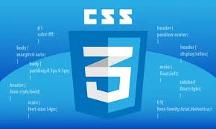

Hình 9. CSS

**CSS** là chữ viết tắt của Cascading Style Sheets, nó là một ngôn ngữ được sử dụng để tìm và định dạng lại các phần tử được tạo ra bởi các ngôn ngữ đánh dấu (HTML). Nói ngắn gọn hơn là ngôn ngữ tạo phong cách cho trang web.Có thể hiểu đơn giản rằng, nếu HTML đóng vai trò định dạng các phần tử trên website như việc tạo ra các đoạn văn bản, các tiêu đề, bảng,…thì CSS sẽ giúp chúng ta có thể thêm style vào các phần tử HTML đó như đổi bố cục, màu sắc trang, đổi màu chữ, font chữ, thay đổi cấu trúc…

#### 2.1.1.3 JavaScript(JS)

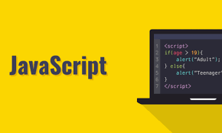

Hình 10. JavaScript

**JavaScript** là ngôn ngữ lập trình được nhà phát triển sử dụng để tạo trang web tương tác. Từ làm mới bảng tin trên trang mạng xã hội đến hiển thị hình ảnh động và bản đồ tương tác, các chức năng của JavaScript có thể cải thiện trải nghiệm người dùng của trang web. Là ngôn ngữ kịch bản phía máy khách, JavaScript là một trong những công nghệ cốt lõi của World Wide Web. Ví dụ: khi duyệt internet, bất cứ khi nào bạn thấy quảng cáo quay vòng dạng hình ảnh, menu thả xuống nhấp để hiển thị hoặc màu sắc phần tử thay đổi động trên trang web cũng chính là lúc bạn thấy các hiệu ứng của JavaScript..

**- Cách hoạt động của JS trên trang web là gì?**

**Đối với JavaScript phía máy khách (client-side)**

Công cụ JavaScript được tích hợp sẵn bên trong hầu hết các trình duyệt web phổ biến.

* Trình duyệt thực hiện tải trang web khi có người truy cập.
* Trình duyệt chuyển đổi trang web đó và tất cả các phần tử của nó (button, nhãn dán, hộp thả xuống,…) thành dạng cấu trúc dữ liệu gọi là DOM (tạm dịch: Mô hình Đối tượng Tài liệu).
* Công cụ JavaScript của trình duyệt thực hiện chuyển mã JavaScript thành mã byte.
* Khi có sự kiện xảy ra, ví dụ như nhấp vào button, việc thực thi code block JavaScript liên kết sẽ được kích hoạt.
* Công cụ JavaScript diễn giải mã byte và tạo thay đổi đối với DOM.
* Trình duyệt hiển thị DOM mới.

**Đối với JavaScript phía máy chủ (server-side)**

Công cụ JavaScript nằm trực tiếp trên server. JavaScript phía máy chủ có thể thực hiện:

* Truy cập cơ sở dữ liệu
* Thực hiện các tính toán logic khác nhau
* Phản hồi các sự kiện khác nhau do hệ điều hành của máy chủ kích hoạt.

### 2.1.3 Giới thiệu Reactjs với NextJs (chưa làm)

#### 2.1.3.1 ReactJs

React.js là một thư viện Javascript đang nổi lên trong những năm gần đây với xu hướng Single Page Application. Trong khi những framework khác cố gắng hướng đến một mô hình MVC hoàn thiện thì React nổi bật với sự đơn giản và dễ dàng phối hợp với những thư viện Javascript khác. Nếu như AngularJS là một   
Framework cho phép nhúng code javasscript trong code html thông qua các   
attribute như ng-model, ng-repeat...thì với react là một library cho phép nhúng code   
html trong code javascript nhờ vào JSX, bạn có thể dễ dàng lồng các đoạn HTML   
vào trong JS.Tích hợp giữa javascript và HTML vào trong JSX làm cho các   
component dễ hiểu hơn



**ReactJs là gì?**

ReactJs là một thư viện UI phát triển tại Facebook để hỗ trợ việc xây dựng những thành phần (components) UI có tính tương tác cao, có trạng thái và có thể sử dụng lại được. React được sử dụng tại Facebook trong production, được viết hoàn toàn trên React.

**a) Ưu điểm của ReactJs**

* Reactjs cực kì hiệu quả: Reactjs tạo ra cho chính nó DOM ảo – nơi mà các component thực sự tồn tại trên đó. Điều này sẽ giúp cải thiện hiệu suất rất nhiều. Reactjs cũng tính toán những thay đổi nào cần cập nhật len DOM và chỉ thực hiện chúng. Điều này giúp Reactjs tránh những thao tác cần trên DOM mà nhiều chi phí.
* Reactjs giúp việc viết các đoạn code JS dễ dàng hơn: Nó dung cú pháp đặc biệt là JSX (Javascript mở rộng) cho phép ta trộn giữa code HTML và Javascript. Ta có thể them vào các đoạn HTML vào trong hàm render mà không cần phải nối chuỗi. Đây là đặc tính thú vị của Reactjs. Nó sẽ chuyển đổi các đoạn HTML thành các hàm khởi tạo đối tượng HTML bằng bộ biến đổi JSX.
* Nó có nhiều công cụ phát triển: Khi bạn bắt đầu Reactjs, đừng quên cài đặt ứng dụng mở rộng của Chrome dành cho Reactjs. Nó giúp bạn debug code dễ dàng hơn. Sau khi bạn cài đặt ứng dụng này, bạn sẽ có cái nhìn trực tiếp vào virtual DOM như thể bạn đang xem cây DOM thông thường.
* Render tầng server: Một trong những vấn đề với các ứng dụng đơn trang là tối ưu SEO và thời gian tải trang. Nếu tất cả việc xây dựng và hiển thị trang đều thực hiện ở client, thì người dung sẽ phải chờ cho trang được khởi tạo và hiển thị lên. Điều này thực tế là chậm. Hoặc nếu giả sử người dung vô hiệu hóa Javascript thì sao? Reactjs là một thư viện component, nó có thể vừa render ở ngoài trình duyệt sử dụng DOM và cũng có thể render bằng các chuỗi HTML mà server trả về.
* Làm việc với vấn đề test giao diện: Nó cực kì dễ để viết các test case giao diện vì virtual DOM được cài đặt hoàn toàn bằng JS.
* Hiệu năng cao đối với các ứng dụng có dữ liệu thay đổi liên tục, dễ dàng cho bảo trì và sửa lỗi.

**b)** **Nhược điểm của ReactJs**

* Reactjs chỉ phục vụ cho tầng View. React chỉ là View Library nó không phải là một MVC framework như những framework khác. Đây chỉ là thư viện của Facebook giúp render ra phần view. Vì thế React sẽ không có phần Model và Controller, mà phải kết hợp với các thư viện khác. React cũng sẽ không có 2-way binding hay là Ajax
* Tích hợp Reactjs vào các framework MVC truyền thống yêu cầu cần phải cấu hình lại.
* React khá nặng nếu so với các framework khác React có kích thước tương tương với Angular (Khoảng 35kb so với 39kb của Angular). Trong khi đó Angular là một framework hoàn chỉnh
* Khó tiếp cận cho người mới học Web

#### 2.1.3.2 NextJs

#### 2.1.3.3 Ưu và nhược điểm

Nextjs là một framework front-end React được phát triển dưới dạng open-source bổ sung các khả năng tối ưu hóa như render phía máy chủ (SSR) và tạo trang web static. Nextjs xây dựng dựa trên thư viện React, có nghĩa là các ứng dụng Nextjs sử dụng core của React và chỉ thêm các tính năng bổ sung. Việc triển khai ứng dụng SSR cho phép máy chủ truy cập tất cả dữ liệu được yêu cầu và xử lý JavaScript cùng nhau để hiển thị trang. Sau đó, trang được gửi lại toàn bộ cho trình duyệt và ngay lập tức được hiển thị. SSR cho phép các trang web load trong thời gian nhỏ nhất và tăng trải nghiệm người dùng với khả năng phản hồi nhanh hơn.

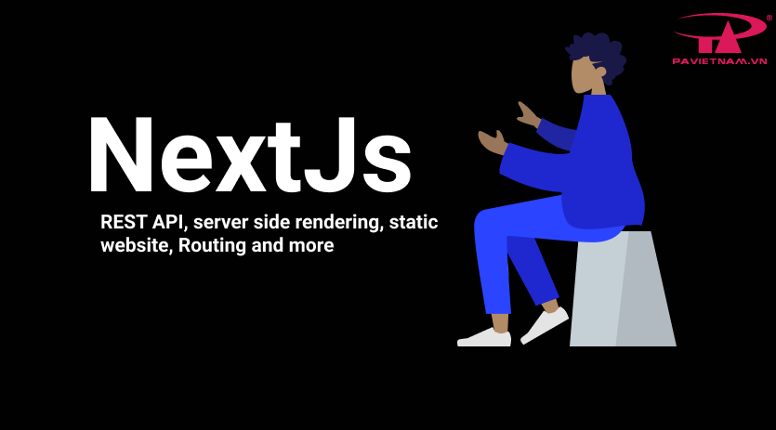

Ngoài ra, sử dụng SSR cũng mang lại cho bạn lợi thế về SEO, giúp trang web của bạn hiển thị cao hơn trên các trang kết quả của công cụ tìm kiếm. SSR làm cho các trang web xếp hạng tốt hơn cho SEO vì chúng tải nhanh hơn và nhiều nội dung trang web có thể được quét bởi các SEO trackers. Thẻ <head> trong Nextjs cũng cho phép bạn chỉnh sửa thẻ <head> của một trang web, điều mà bạn không thể thực hiện trong React. Thẻ <head> là một phần cốt lõi trong metadata của trang web và góp phần vào xếp hạng SEO của trang web.

**a) Ưu điểm của NextJs**

* Mạng lại khả năng SEO tốt.
* Trải nghiệm người dùng tốt hơn.
* Làm việc với cơ chế SSG (Static Site Generation) , SSR (Server Side Rendering) và cả CSR  (Client Side Rendering).
* Khởi tạo nhanh chóng.
* Hỗ trợ nền React cực kì tốt.
* Hỗ trợ cấu trúc và tổ hợp một cách tối ưu.
* Hỗ trợ phát triển tính năng nhanh  chóng cho việc cấu hình như: Webpack, Babel,…
* Bảo mật về dữ liệu.
* Khả năng thích ứng và đáp ứng thay đổi.

**b) Nhược điểm của NextJs**

* Ít plug-in thích ứng.
* Nextjs bị giới hạn bởi việc chỉ sử dụng bộ định tuyến trên tệp của nó, bạn không thể nào sửa đổi cách nó giao dịch với các tuyến.  Vì vậy, để sử dụng tuyến động, bạn cần làm việc thêm với Node.js  máy chủ.
* Nextjs không cung cấp nhiều  trang nhất tích hợp, để làm việc bạn cần phải tạo toàn bộ front-end từ đầu lên.

## 2.2 Công việc được giao

### 2.2.1 Danh sách công việc

Các công việc đã làm và thực hiện khi thực tập tại công ty cập nhật theo tuần:

Tuần 1: Bắt đầu từ

Kết quả:

|  |  |  |  |  |
| --- | --- | --- | --- | --- |
| **No** | **Planned Backlog items** | **Actual Results** | **Remark** | **Date** |
| 1 | Cài đặt môi trường và tìm hiểu về APB framework | 1.Cài đặt Visual Studio 2022 ver 17.14 2.Cài đặt .Net Core 9 3.Cài đặt SQL Server và bộ công cụ 4. ABP là 1 framework giúp mã nguồn mở dựa trên nền tảng ASP.net core 5. Tìm hiểu cách chuyển giao giữa các thành phần ở mô hình MVC 6. Thực hành Part I (this one) - Using ASP.NET Core, Entity Framework Core and ASP.NET Boilerplate to Create NLayered Web Application (Tạo Task entity và tìm hiểu cách vận hành, đặt tên file) | Hoàn thành | 01/04/2025 |
| 2 | Tìm hiểu về APB (tiếp) | 1. Thực hành Part II (this one) - Using ASP.NET Core, Entity Framework Core and ASP.NET Boilerplate to Create NLayered Web Application (Tạo Person entity, thực hành chức năng create person return ra task list)  2. Tìm hiểu tiếp về APB | 90% | 02/04/2025 |
| 3 | Tìm hiểu về APB (tiếp) và thực hành CRUD product | 1. Hoàn thành part 2  2. Tạo product entity, migration, database 3. Tạo ProductAppService, Dto  4. Thực hành chức năng Create 5. Thực hành chức năng R | Hoàn thành part 2 Chúc năng 90% | 03/04/2025 |
| 4 | Tìm hiểu vê APB và thực hành CRUD product (tiếp) | 1. Hoàn thành chức năng CR ( khắc phục lỗi render Image ra View ) 2. Tìm hiểu datatablejs  3. Tối ưu lại file  3. Thực hành chức năng CRUD (tiếp) | Hoàn thành | 04/04/2025 |

Bảng 2. Lịch làm việc Tuần 1

Tuần 2: Bắt đầu từ

|  |  |  |  |  |
| --- | --- | --- | --- | --- |
| **No** | **Planned Backlog items** | **Actual Results** | **Remark** | **Date** |
| 1 | Nghỉ lễ |  |  | 07/04/2025 |
| 2 | Hoàn thiện CRUD Product và chỉnh sửa theo hướng datatablejs | 1. Hoàn thiện CRUD product 2. Tìm hiểu datatable ứng dụng cho Entity Product từ Entity User 3. Thực hành chỉnh sửa cấu trúc Entity Product theo hướng datatable 4. Chỉnh sửa CRUD | Hoàn thành 80% | 08/04/2025 |
| 3 | Hoàn thiện CRUD Product (tiếp), fix dữ liệu xử lý ảnh | 1. Làm chức năng Update, upload ảnh với IFormFile 2. Làm chức năng Delete 3. Test lại các chức năng | Hoàn thành | 09/04/2025 |
| 4 | Tìm hiểu và thực hiện chức năng phân trang và tìm kiếm | 1. Tìm hiểu phân trang trong datatable 2. Viết hàm xử lý phân trang và render ra giao diện 3. Tìm hiểu và thực hiện chức năng tìm kiếm product | Hoàn thành 70% | 10/04/2025 |
| 5 | Hoàn thiện phân trang, tìm kiếm Thêm entity category | 1. Fix lỗi SQL server (lỗi tương thức phiên bản), thực hiện viết phân trang và tìm kiếm sản phẩm  2. Tạo entity Category liên kết với Product thông qua khóa chính phụ 3. Add category vào form create product và chỉnh sửa product | Hoàn thành | 11/04/2025 |

Bảng 3. Lịch làm việc Tuần 2

Tuần 3: Bắt đầu từ

|  |  |  |  |  |
| --- | --- | --- | --- | --- |
| **No** | **Planned Backlog items** | **Actual Results** | **Remark** | **Date** |
| 1 | Thực hiện CRUD Category và update database, review bổ sung kiến thức | 1. Thực hiện chức năng Create 2. Sử dụng datatable render dữ liệu 3. Thực hiện chức năng update, delete. Xử lý logic khi xóa category ràng buộc product tồn tại 4. Fix thêm giao diện 5. Review kiến thức | Hoàn thành | 14/04/2025 |
| 2 | Validate product, category, chuyển đổi đa ngôn ngữ, tạo filter theo date,  Tìm hiểu phân quyền | 1. Thực hiện validate input phía fontend của product, category 2. Chuyển đổi đa ngôn ngữ 3. Thêm chức format hiển thị cho cột thời gian tạo  4. Thực hiện filter theo thời gian 5. Tìm hiểu về phân quyền | Hoàn thành | 15/05/2025 |
| 3 | Phân quyền product, thêm filter theo danh mục, tìm hiểu fix lỗi price theo ngôn ngữ  (vi-en) | 1. Phân quyền product (Create, Update, Delete) 2. Thêm chức năng filter theo danh mục 3. Fix lỗi price theo ngôn ngữ | Hoàn thành (90%) | 16/04/2025 |
| 4 | Hoàn thiện fix price theo ngôn ngữ, chỉnh phân quyền, custom lại giao diện Task, tìm hiểu hướng phát triển web bán hàng | 1. Thực hiện fix price theo ngôn ngữ  2. Chỉnh phân quyền 3. Tìm hiểu phát triển web bán hàng 4. Ôn tập kiến thức review | Hoàn thành | 17/04/2025 |
| 5 | Fix lỗi render danh mục khi update và tìm hiểu phát triển trang người dùng | 1. Sửa render category ra giao diện khi update 2. Review kiến thức 3. Tìm hiểu phát triển trang người dùng | Hoàn thành | 18/04/2025 |

Bảng 4. Lịch làm việc Tuần 3

Tuần 4: Bắt đầu từ

|  |  |  |  |  |
| --- | --- | --- | --- | --- |
| **No** | **Planned Backlog items** | **Actual Results** | **Remark** | **Date** |
| 1 | Tìm hiểu phát triển trang người dùng | 1. Tạo các thực thể: Customer, Cart, CartItem,Order,OrdeItem 2. Tách dự án làm 2 port 3. Tạo MVC người dùng 4. Render giao diện trang chủ | Hoàn thành | 21/04/2025 |
| 2 | Thực hiện làm ProductDetail, Cart  Phân trang và tìm kiếm | 1. Render view trang chi tiết sản phẩm và giỏ hàng 2. Tìm hiểu lấy ttin User hiển thị ra view 3. Thực hiện phân trang và tìm kiếm(chưa tối ưu) 4. Tìm hiểu render ảnh sản phẩm ở file gốc(Bug khi lưu tại wwwrooot) | Hoàn thành | 22/04/2025 |
| 3 | Thực hiện làm trang giỏ hàng và xử lý ảnh ra file ngoài | 1. Xử lý ảnh ra file ngoài dùng chung 2.Thực hiện xử lý làm trang giỏ hàng(xử lý logic đăng nhập) 3. Tìm hiểu check người dùng và thanh toán | Hoàn thành | 23/04/2025 |
| 4 | Hoàn thiện giỏ hàng và chức năng thanh toán | 1. Add sản phẩm vào giỏ hàng 2. Tăng giảm số lượng sản phẩm 3. Làm chức năng thanh toán | 70% | 25/04/2025 |
| 5 | Làm quen với github, github desktop. Thực hiện yêu cầu làm CRUD cho entity Tour | 1. Làm quen git và các thao tác với app github desktop 2. Thực hiện Tạo entity và database với tour 3. Làm chức năng Read và Create đơn giản | Hoàn thành | 26/04/2025 |

Bảng 5. Lịch làm việc Tuần 4

Tuần 5: Bắt đầu từ

|  |  |  |  |  |
| --- | --- | --- | --- | --- |
| **No** | **Planned Backlog items** | **Actual Results** | **Remark** | **Date** |
| 1 | Áp dụng kiến thức làm CRUD với Tour | 1. Fix render hình ảnh với IFormFile 2. Phân trang tự động 3. Chức năng tìm kiếm, lọc theo ngày theo kiểu tour 3. Thực hiên chức năng Update và Delete | Hoàn thành | 28/04/2025 |
| 2 | Áp dụng kiến thức làm CRUD với Tour | 1. Thực hiên validate form  2. Làm trang chi tiết tour 3. Update giao diện | Hoàn thành | 29/04/2025 |
| 3 | Nghỉ lễ |  |  | 30/04/2025 |
| 4 | Nghỉ lễ |  |  | 01/05/2025 |
| 5 | Nghỉ lễ |  |  | 02/05/2025 |

Bảng 6. Lịch làm việc Tuần 5

Tuần 6: Bắt đầu từ

|  |  |  |  |  |
| --- | --- | --- | --- | --- |
| **No** | **Planned Backlog items** | **Actual Results** | **Remark** | **Date** |
| 1 | Hoàn thiện chức năng thanh toán từ dữ án cũ | 1. Chuyển sản phẩm từ giỏ hàng sang hóa đơn và cập nhật giỏ hàng 2. Xóa sản phẩm trong giỏ hàng 3. Cập nhật số lượng theo kho 4. Hiển thị dữ liệu order bên admin | 90% | 05/05/2025 |
| 2 | Tìm hiểu và làm chart cho admin và fix giỏ hàng | 1. Hoàn thiện phần ngày 05/05 2. Tìm hiểu chart.js 3. Thực hiện hiển thị chart với admin 4. Fix cập nhật số lượng giỏ hàng | 90% | 06/05/2025 |
| 3 | Hoàn thiện cập nhật giỏ hàng, tìm hiểu thanh toán điện tử | 1. Hoàn thiện phần ngày 06/05 2. Cập nhật thêm chart cho admin 3. Tìm hiểu thanh toán điện tử | Hoàn thành | 07/05/2025 |
| 4 | Phát triển trang chi tiết đơn hàng, xác nhận đơn hàng khi nhận | 1. Thêm trang quản lý đơn hàng 2. Thêm trang chi tiết các đơn hàng 3. Cập nhật trạng thái đơn hàng khi đã nhận hàng | Hoàn thành | 08/05/2025 |
| 5 | Thêm API address vào trang thanh toán, fix thêm giao diện. Chỉnh sửa bảng trong database | 1. Tích hợp API address vào trang thanh toán: xã-huyện-tỉnh thành 2. Fix giao diện trang người dùng 3. Chỉnh sửa database: Sửa bảng product, thêm mới banner, stock, flashsale, productreview | 80% | 09/05/2025 |

Bảng 7. Lich làm việc Tuần 6

### 2.2.2 Kết quả trên giao diện

#### 2.2.2.1 Admin

**A) Module Category**

Giao diện Category:

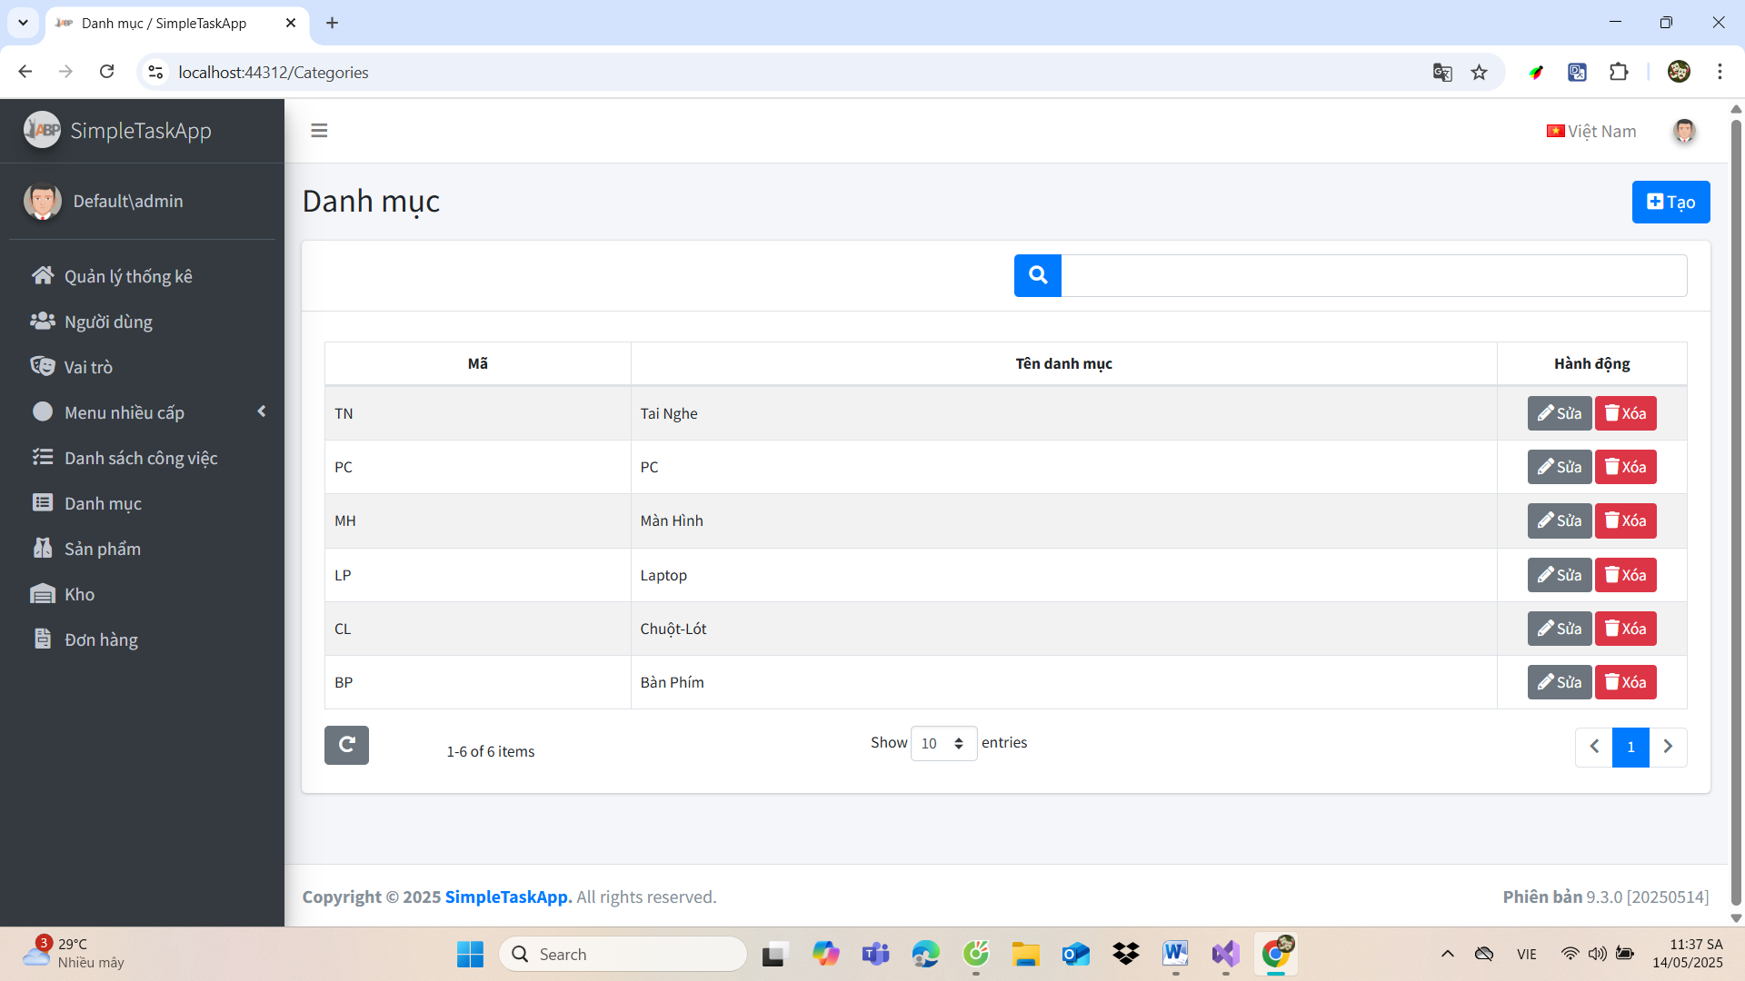

Hình 19. Giao diện danh mục

Chúng ta có thể tạo mới Category. Khi thêm mới sẽ hiện modal thêm mới như sau:

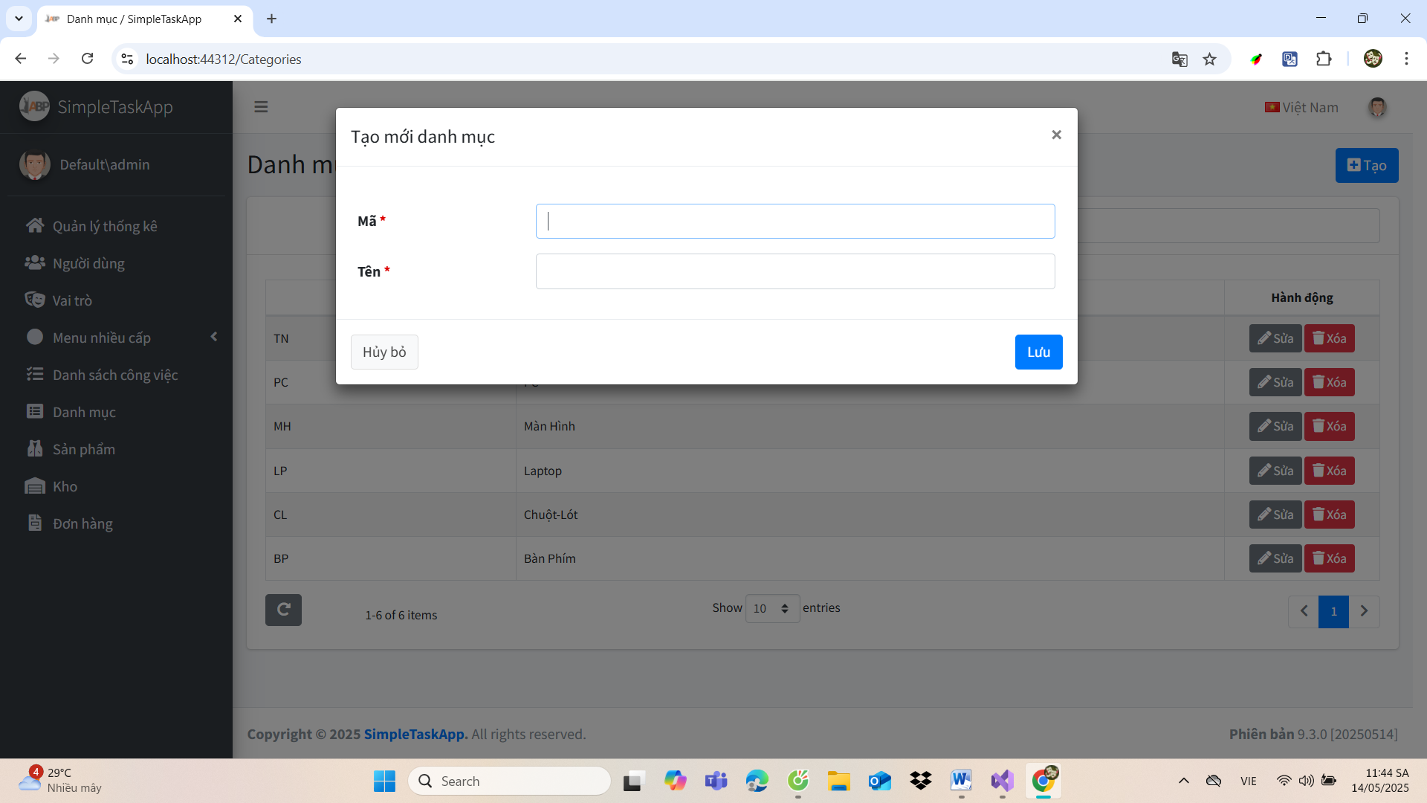

Hình 20. Giao diện tạo danh mục

Khi thêm mới danh mục Điện thoại, dưới đây là giao diện sau khi tạo mới:

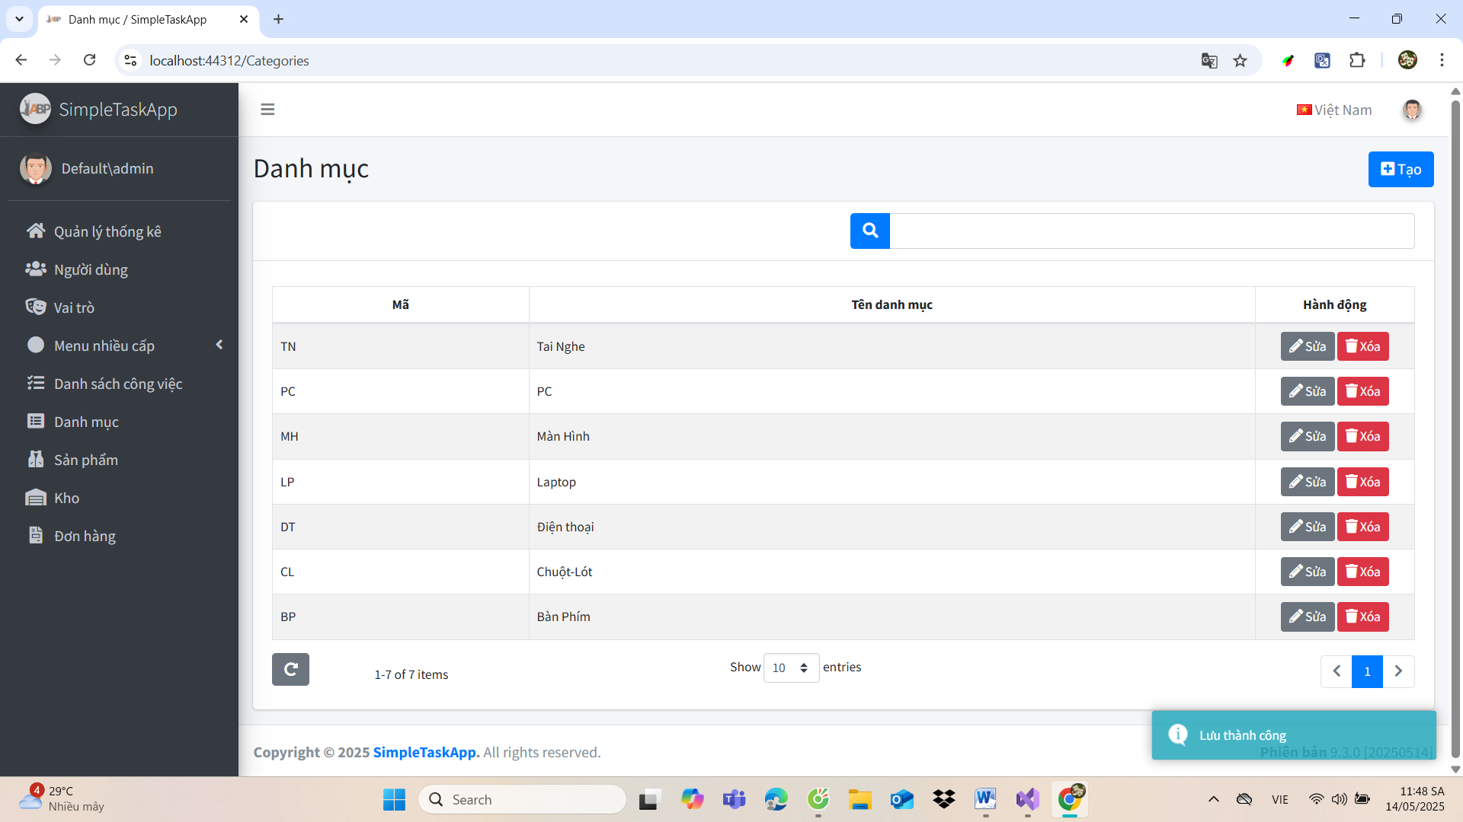

Hình 21. Giao diện thông báo sau khi tạo danh mục

Khi nhấm nút Sửa hiển thị modal sửa danh mục:

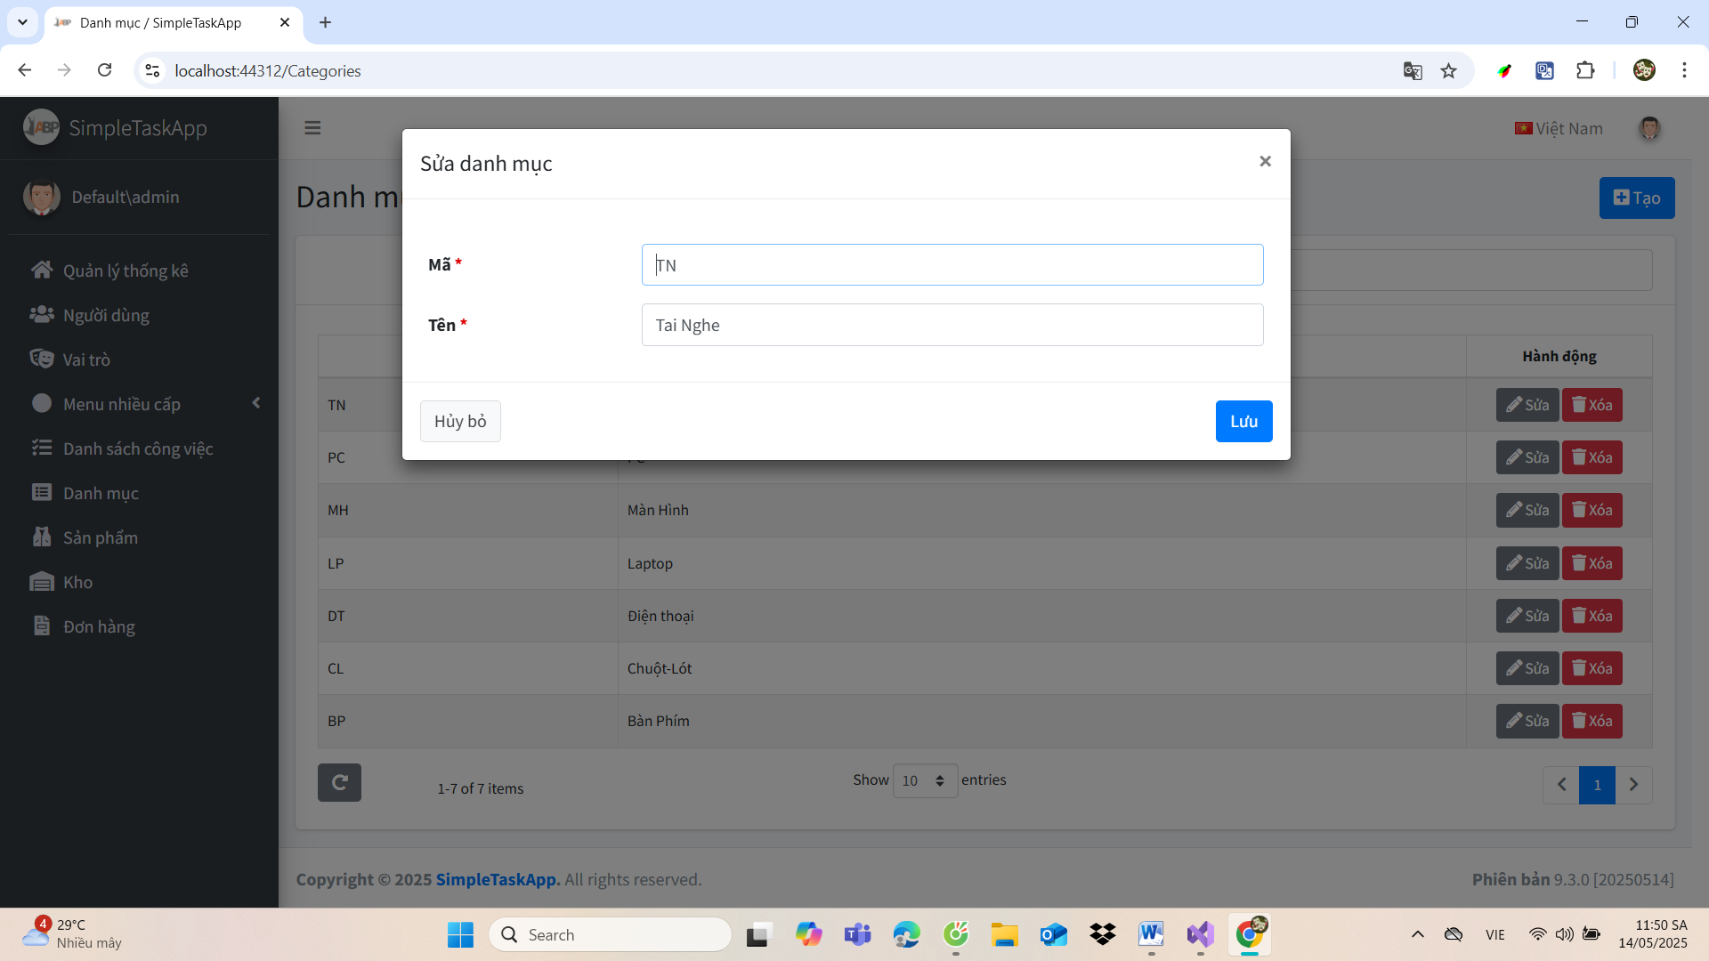

Hình 22. Giao diện sửa danh mục

Khi nhấn nút Xóa, hiển thị thông báo xác nhận:

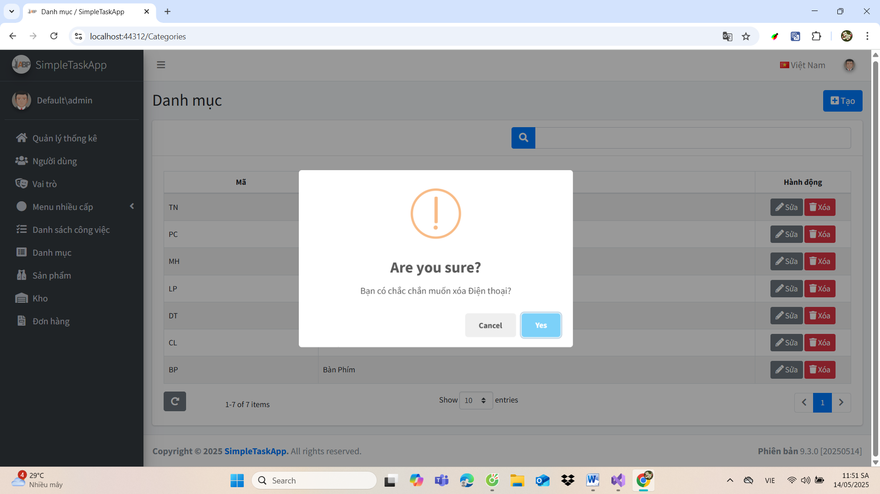

Hình 23. Giao diện xác nhận khi nhấn Xóa danh mục

Giao diện sau khi xác nhận xóa danh mục “Điện thoại” :

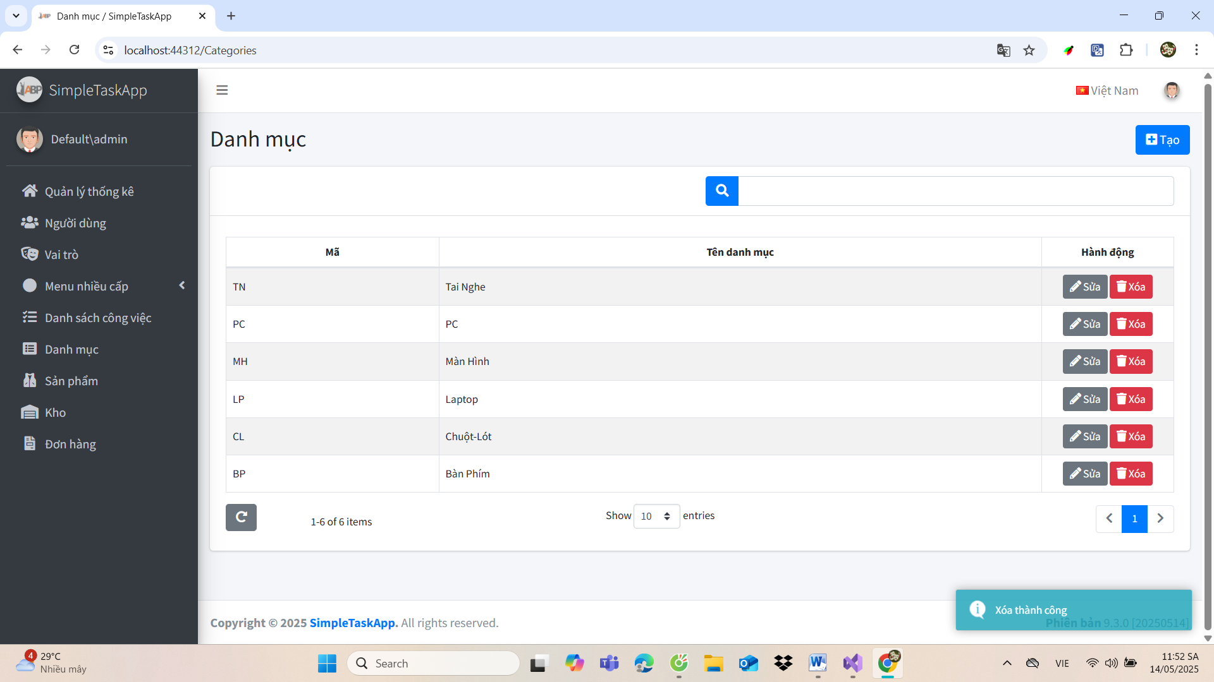

Hình 24. Giao diện thông báo sau khi xóa danh mục

**B) Module Product**

Giao diện Quản lý sản phẩm:

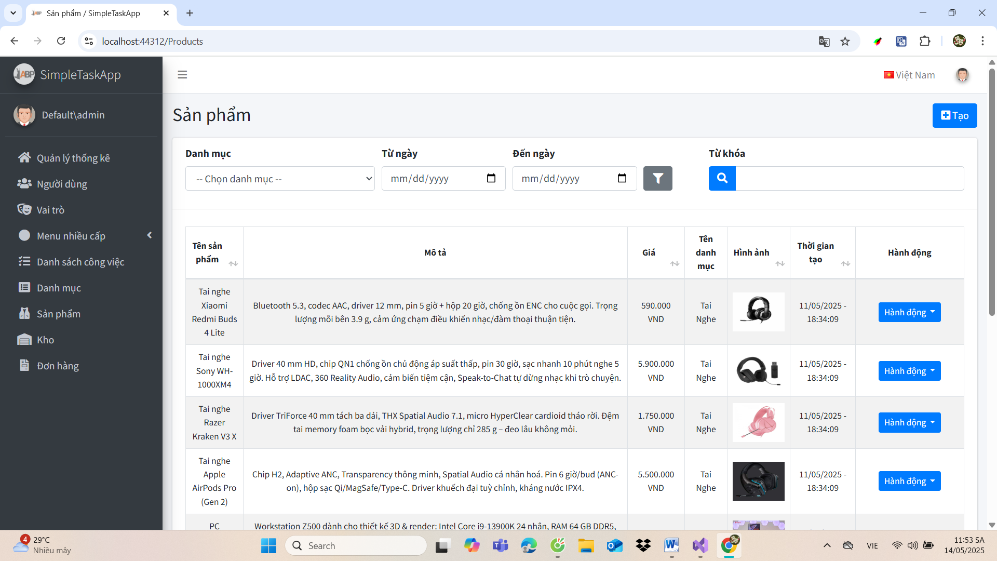

Hình 25. Giao diện thông tin sản phẩm

Khi nhấn Tạo hiển thị modal Tạo sản phẩm và nhập các trường thông tin, danh mục được liên kết với sản phẩm:

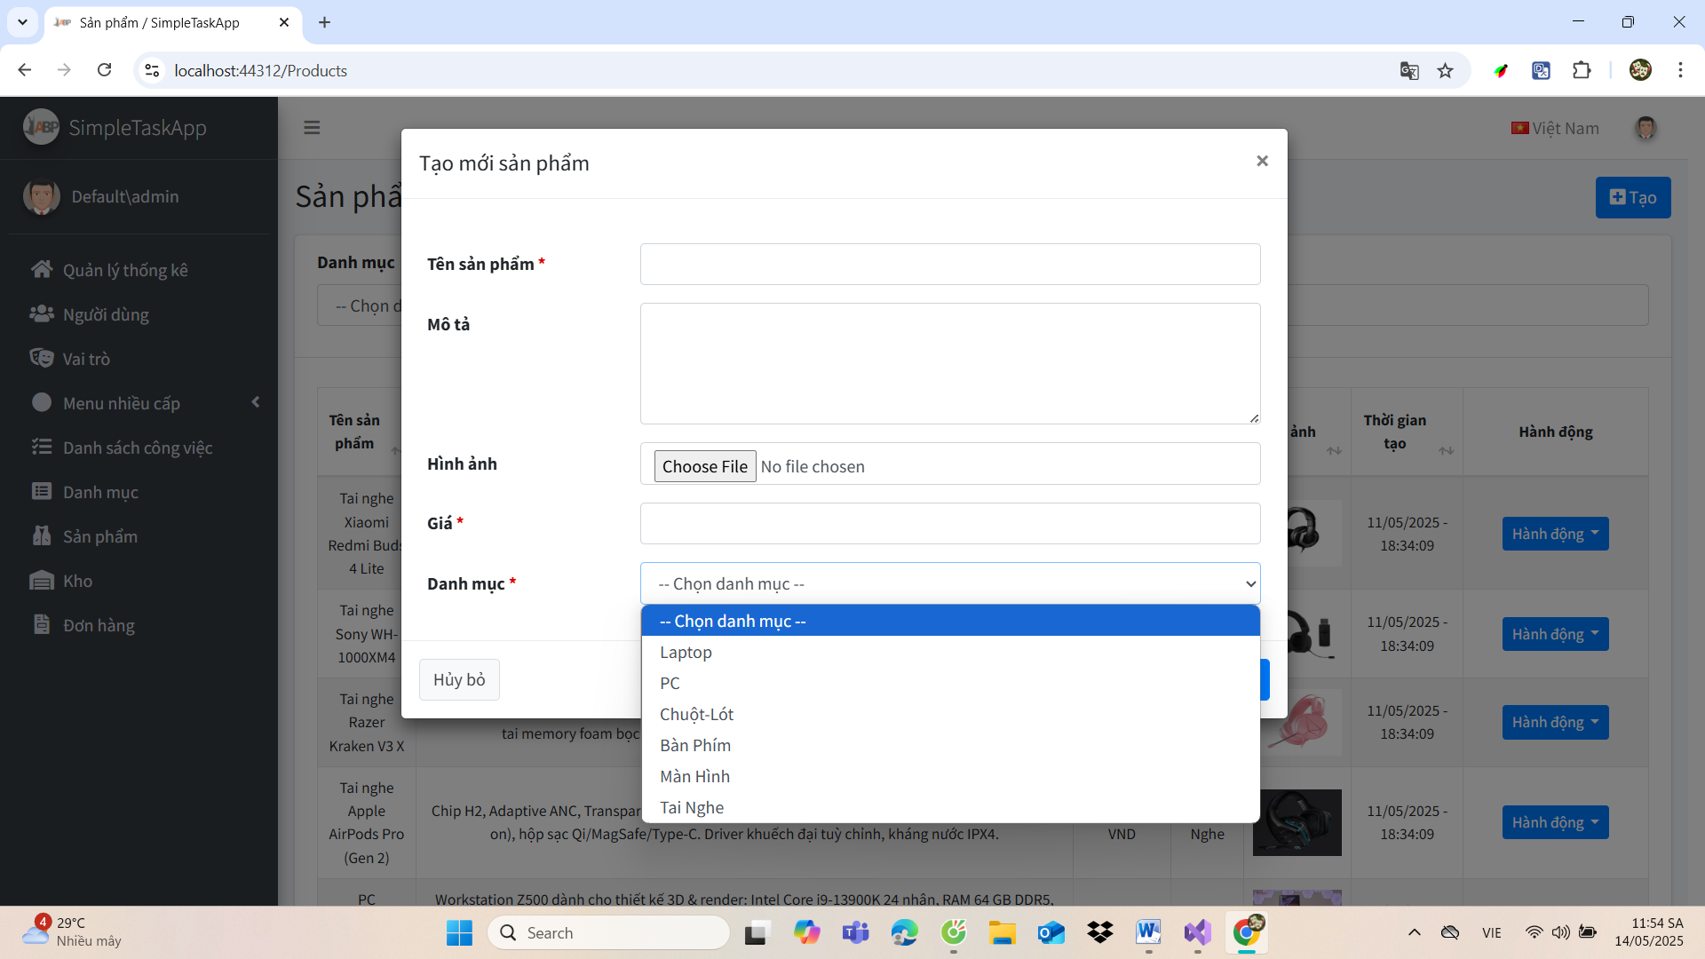

Hình 26. Giao diện tạo sản phẩm

Validate với các trường thông tin cần thiết:

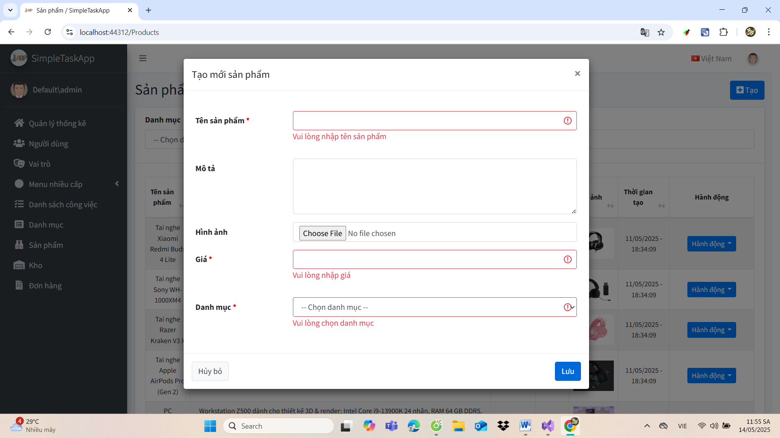

Hình 27. Giao diện validate thông tin sản phẩm

Hiển thị message xác nhận thêm mới thành công:  
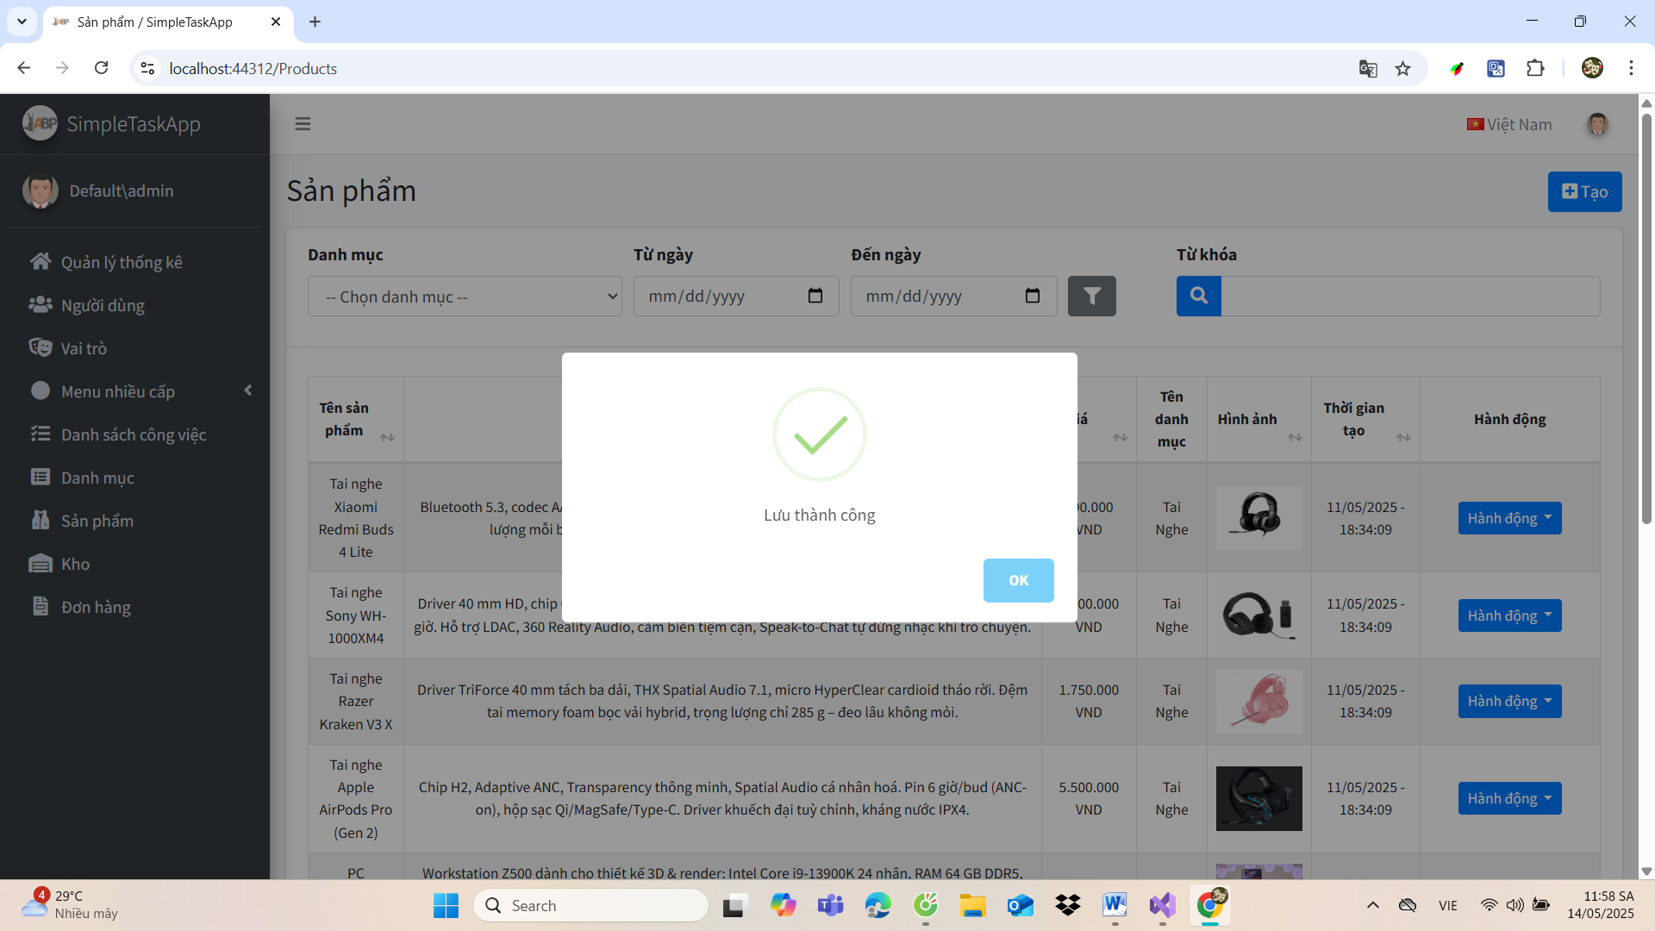

Hình 28. Giao diện thông báo khi tạo thành công

Khi tạo mới mặc định tạo số lượng sản phẩm là 0 bên quản lý kho:

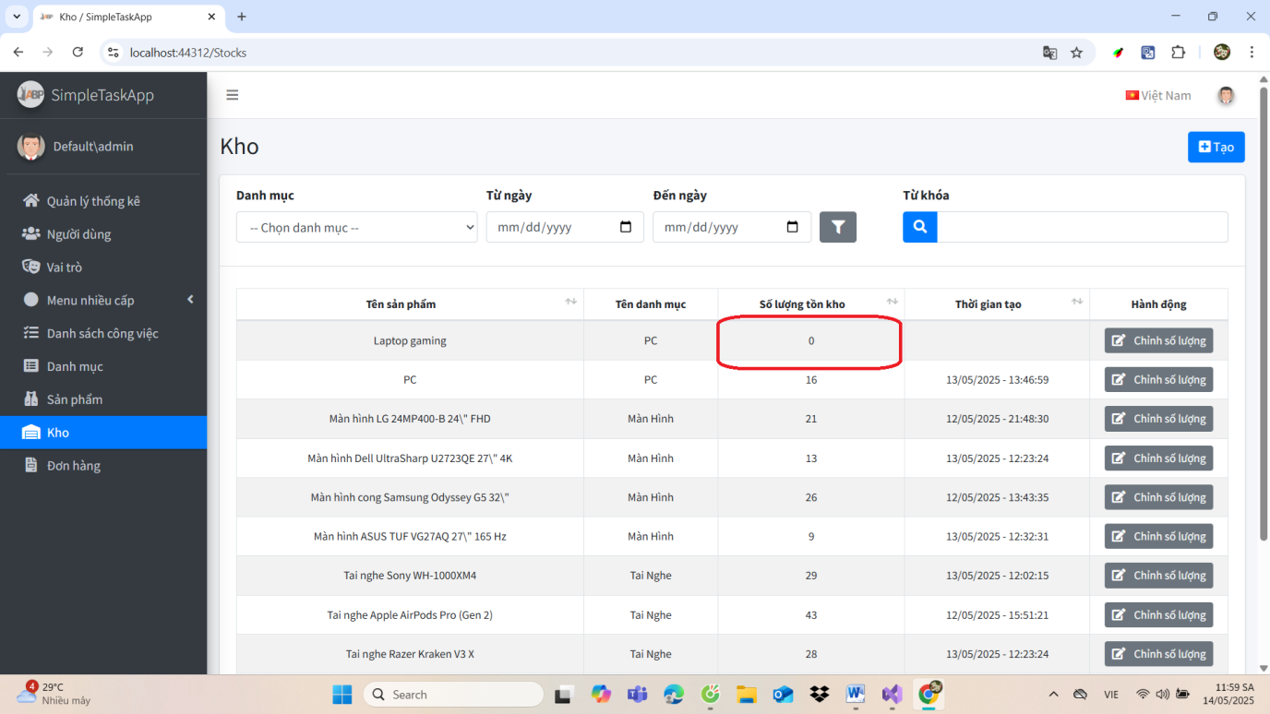

Hình 29. Giao diện của kho khi sản phẩm được tạo

Khi chọn hành động xổ dropdown chọn Sửa hiện modal sửa sản phẩm:

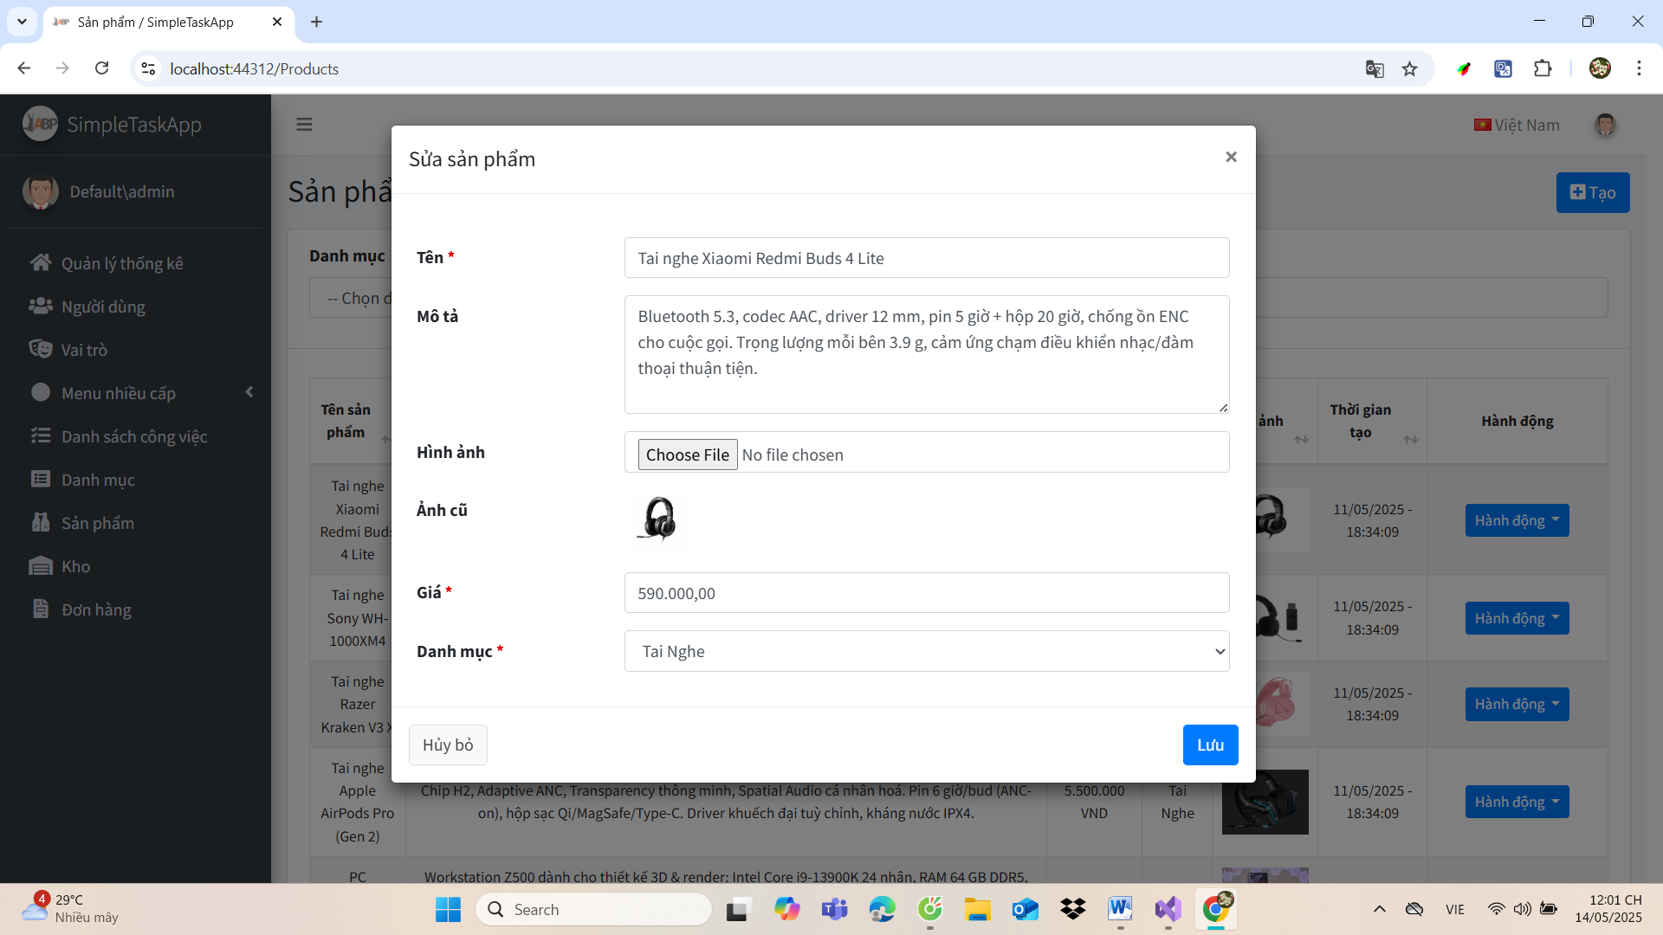

Hình 30. Giao diện sửa thông tin sản phẩm

Sau khi sửa hiện message xác nhận:

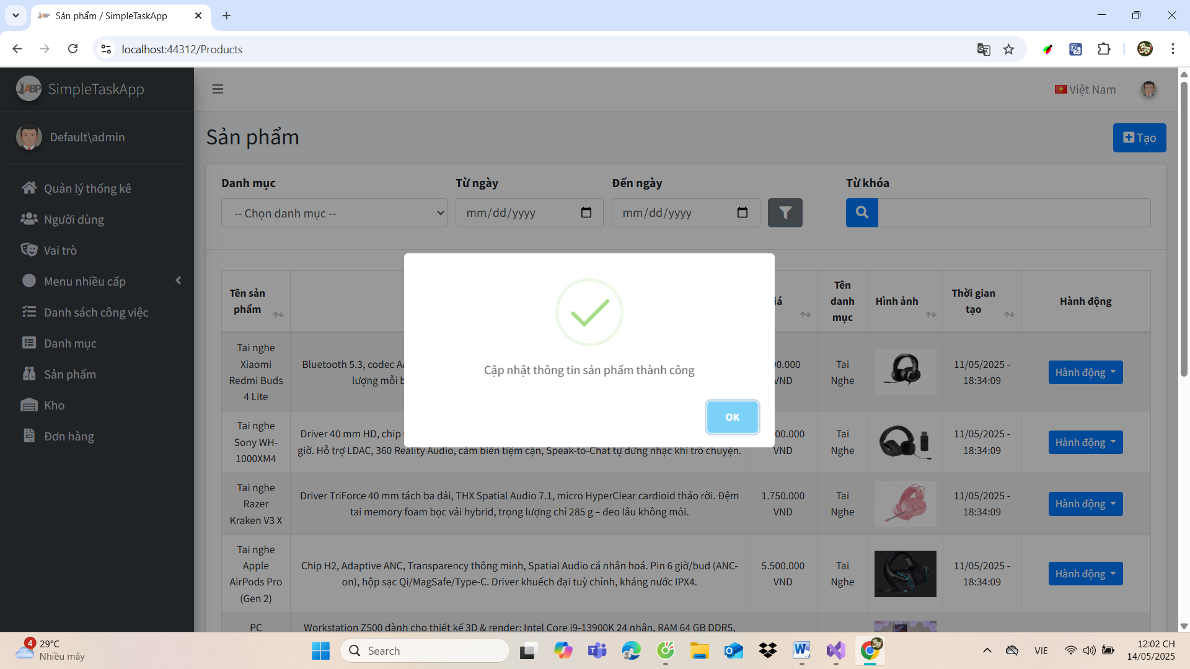

Hình 31. Giao diện thông báo sau khi sửa sản phẩm

Khi bấm hành động chọn xóa sản phẩm, hiển thị thông báo xác nhận:

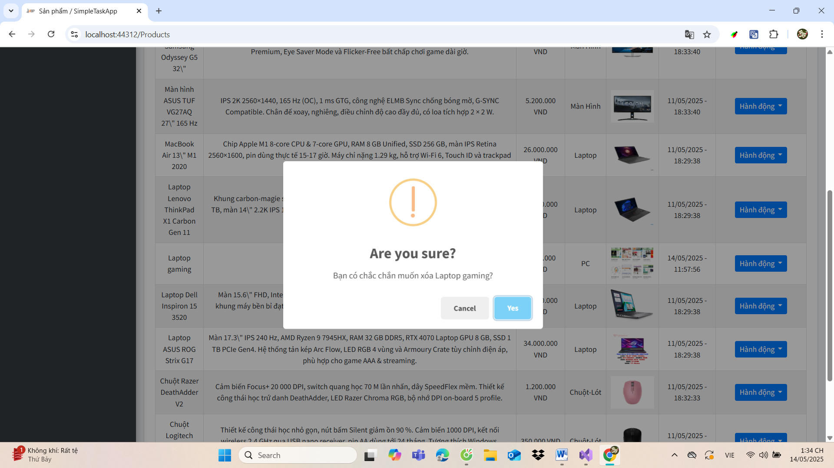

Hình 32. Giao diện xác nhận khi nhấn nút xóa

Sau khi xác nhận, giao diện sau khi xóa sản phẩm:

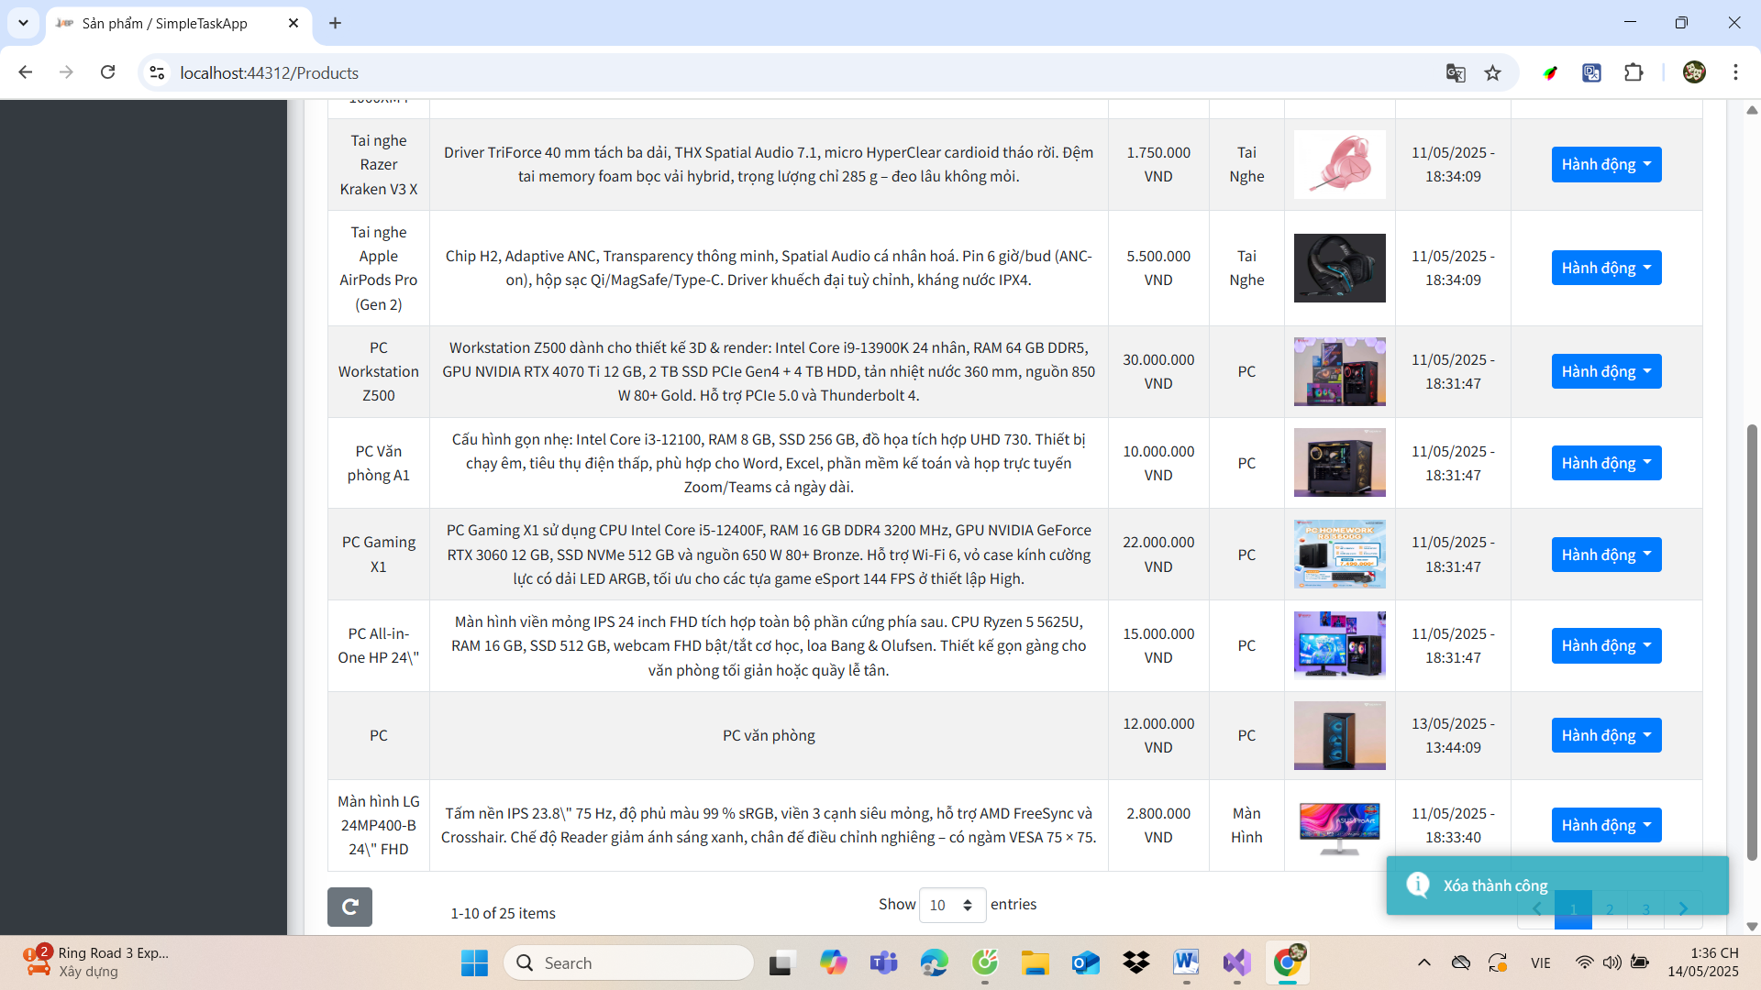

Hình 33. Giao diện thông báo khi xóa sản phẩm thành công

Khi chọn danh mục, Filter sản phẩm theo danh mục. Ví dụ: Laptop

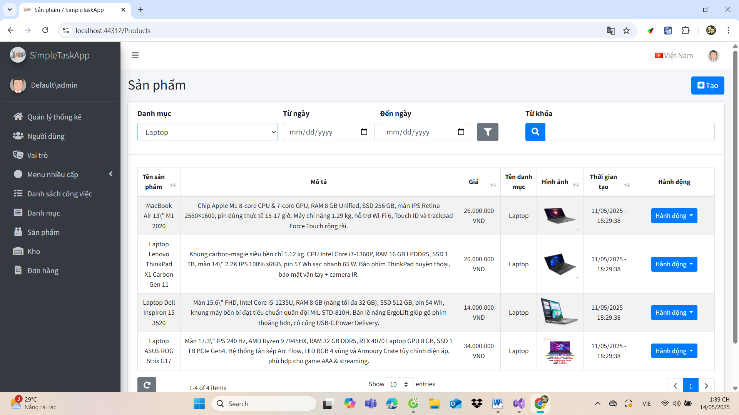

Hình 34. Giao diện khi nhấn lọc them danh mục “Laptop”

Khi nhập Từ khóa vào thanh Search và tìm kiếm, Hiển thị sản phẩm tìm kiếm. Ví dụ: PC :

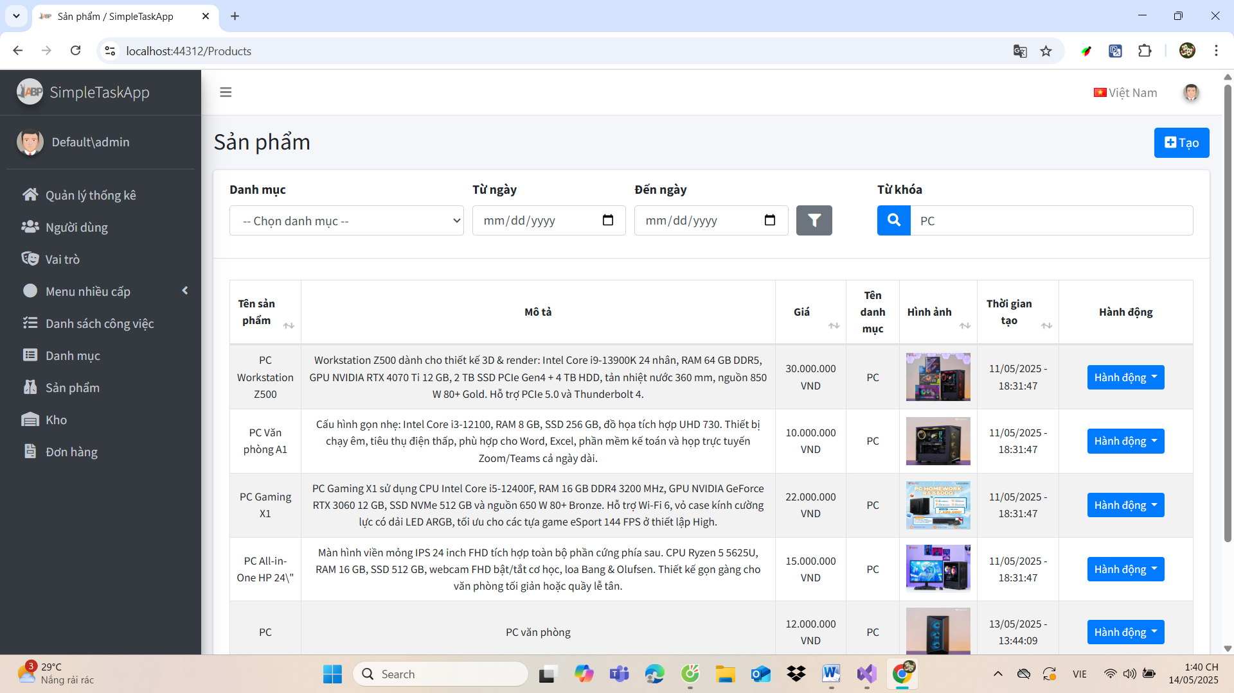

Hình 35. Giao diện khi tìm kiếm bằng từ khóa "PC"

Khi muốn filter theo ngày, chọn ngày bắt đầu và ngày kết thúc  
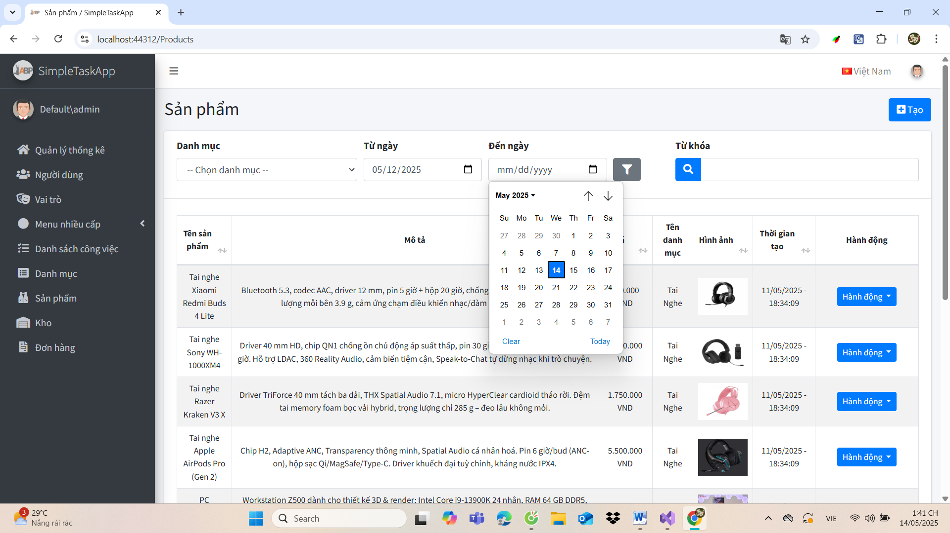

Hình 36. Giao diện chọn lọc theo ngày

Nhấn nút lọc ,ví dụ lọc từ 11/05-14/05, giao diện filter theo ngày được hiển thị:

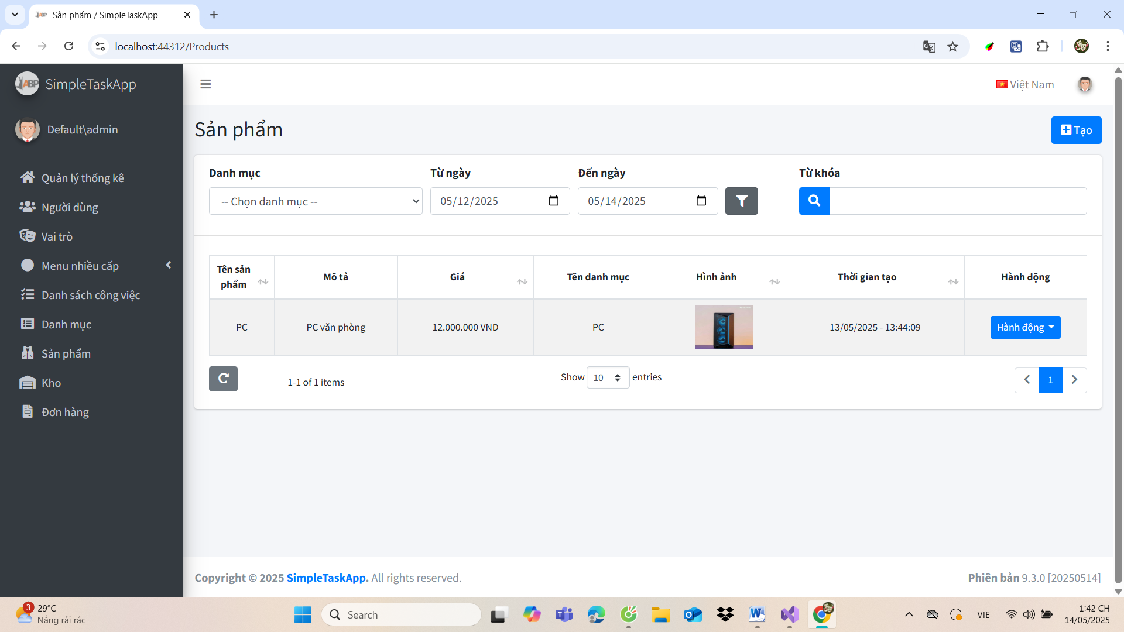

Hình 37. Giao diện sau khi lọc theo ngày

Em sử dụng phân trang tự động của datatable nên khi load trang giá trị của phân trang tự động được cập nhật

**C) Module Stock**

Giao diện Stock:

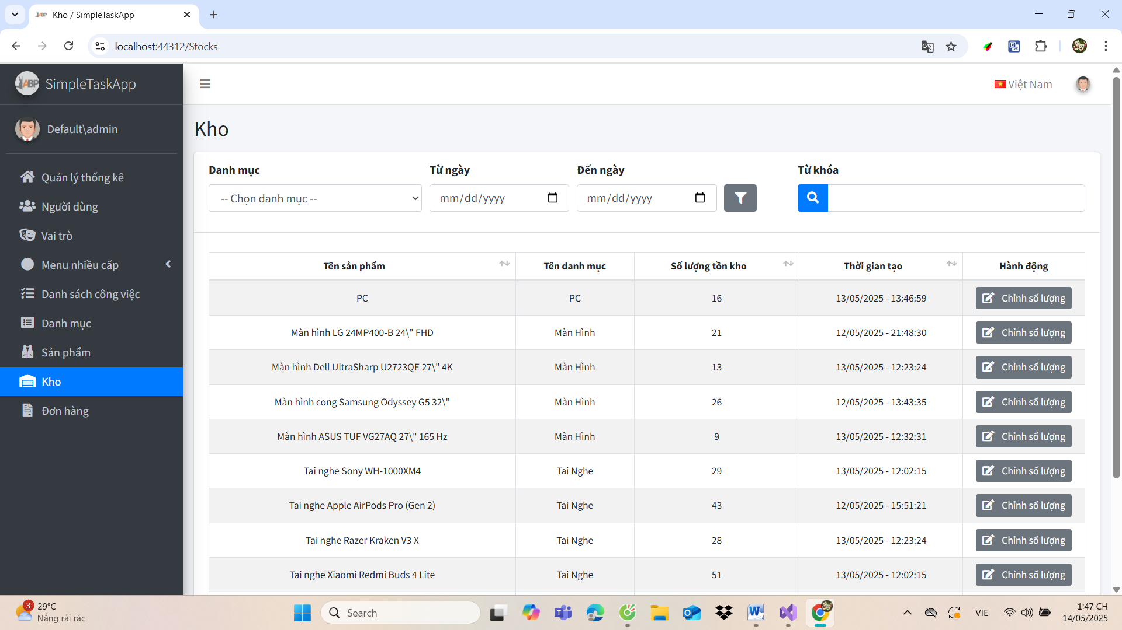

Hình 38. Giao diện quản lý kho

Trong Stock em chỉ quản lý cập nhật số lượng tồn kho của sản phẩm, không tạo hay xóa vì hành động này phụ thuộc vào sản phẩm.

Dưới đây là giao diện khi cập nhật số lượng của sản phẩm theo id, khi nhấn vào nút Chỉnh số lượng thì hiển thị modal chỉnh số lượng:

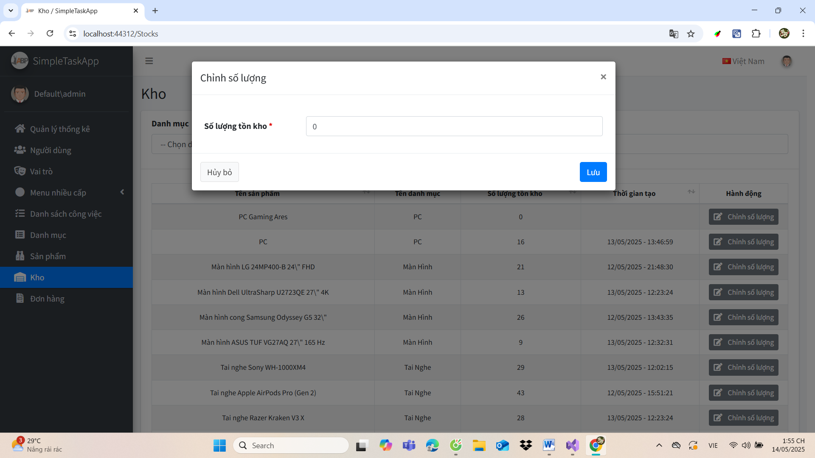

Hình 39. Giao diện khi chỉnh số lượng sản phẩm

Thêm validate cho input số lượng:  
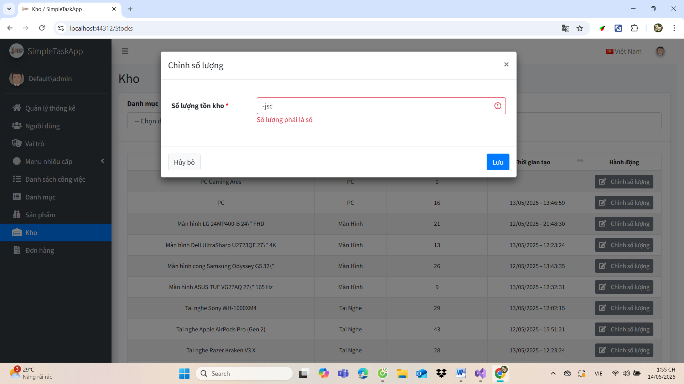

Hình 40. Giao diện validate

Khi nhấn Lưu hiển thị message thông báo thành công:

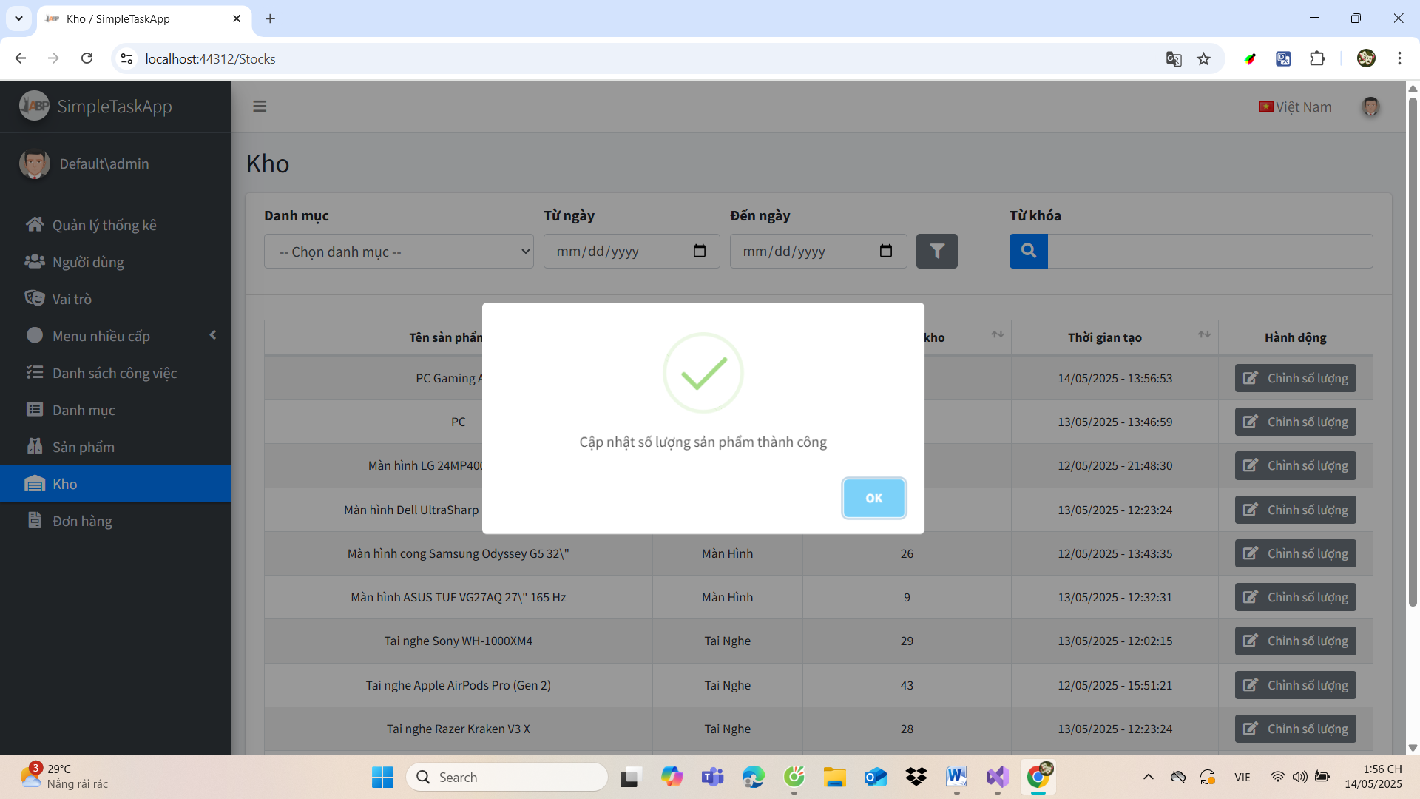

Hình 41. Giao diện thông báo khi cập nhật số lượng thành công

**D) Module Order**

Giao diện Order

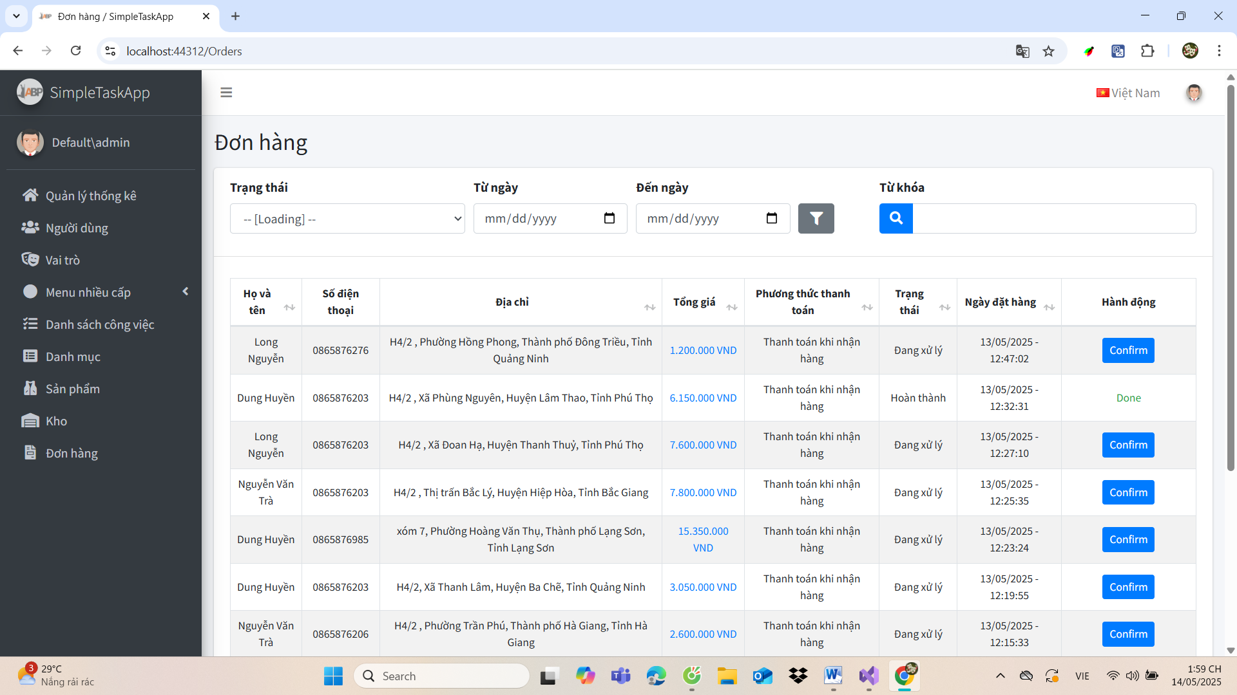

Hình 42. Giao diện quản lý đơn hàng

Hiển thị các thông tin cần thiết để quản lý đơn hàng và Trạng thái của nó

Khi nhầp vào số tiền tại cột Tổng giá, hiển thị model show chi tiết của đơn giá, ví dụ em nhấp vào 6.150.000 VND:

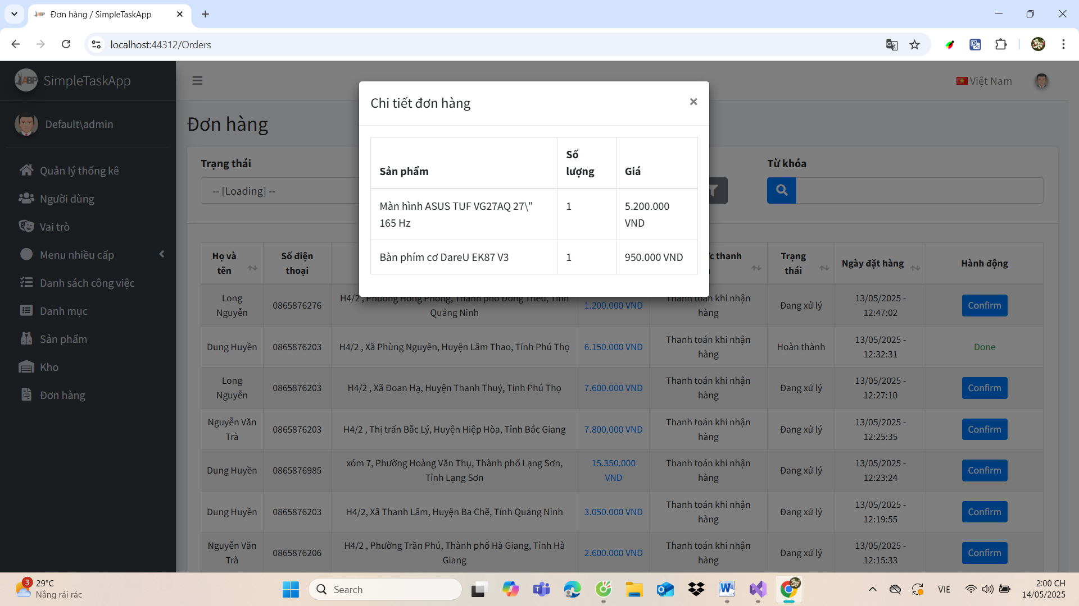

Hình 43. Giao diện xem chi tiết đơn hàng

**E) Module quản lý thống kê**

Giao diện:

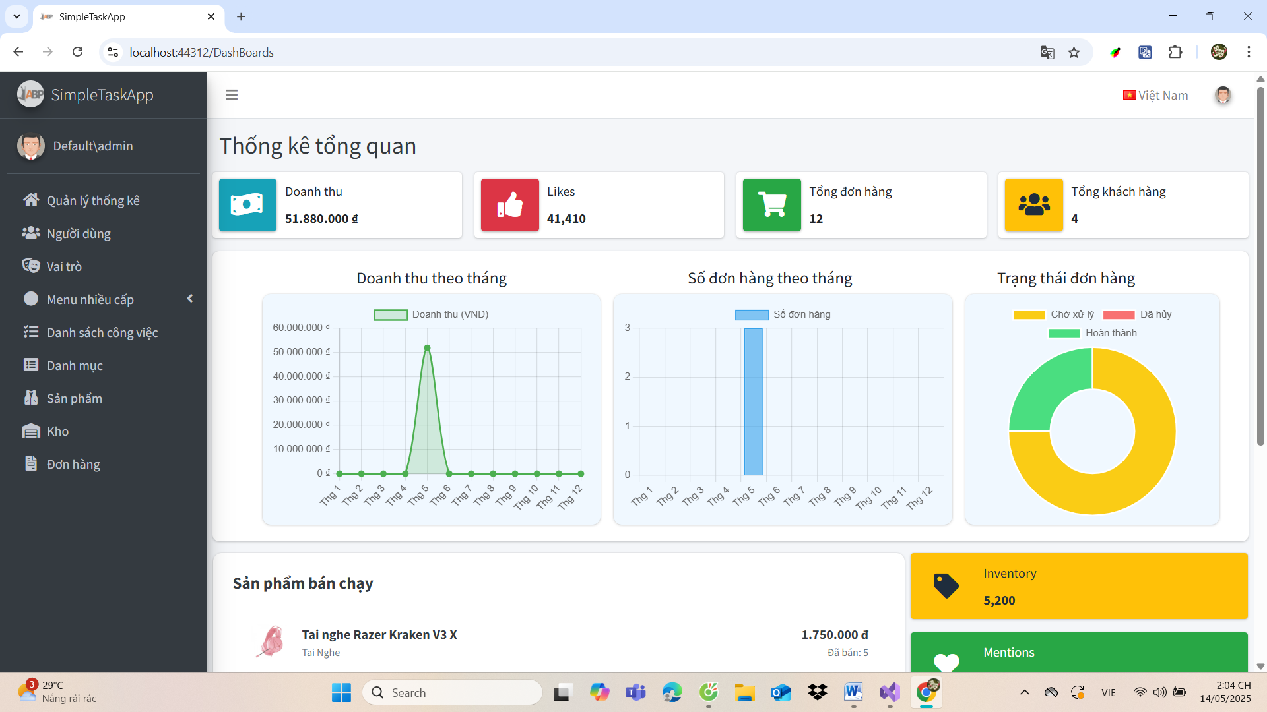

Hình 44. Giao diện quản lý thống kê cửa hàng

Thống kê ra Doanh thu, Tổng đơn hàng, Tổng khách hàng, Sản phẩm bán chạy

Doanh thu theo tháng, Số đơn hàng theo tháng và Trạng thái đơn hàng

#### 2.2.2.2 Người dùng

**A) Trang chủ**

Giao diện:

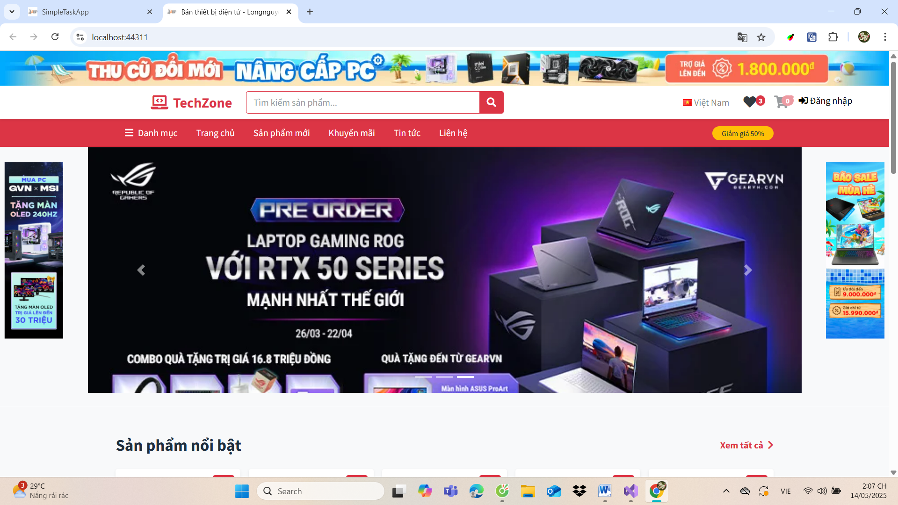

Hình 45. Giao diện trang chủ chưa đăng nhập

Giao diện khi chưa đăng nhập

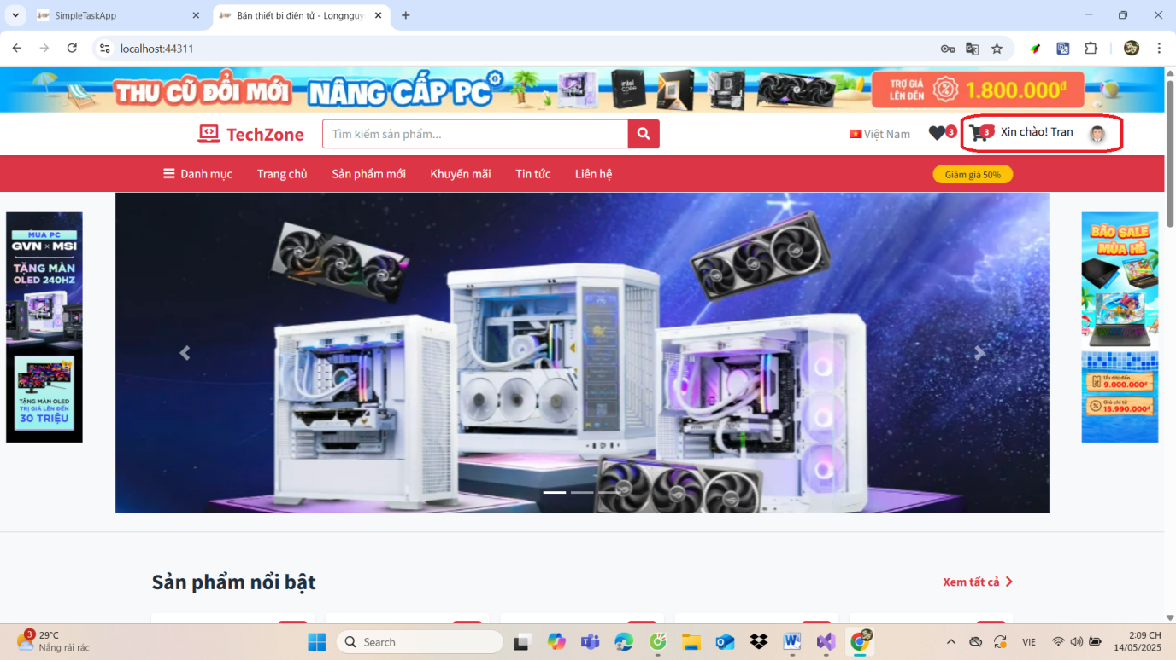

Hình 46. Giao diện trang chủ khi đã đăng nhập

Giao diện khi đăng nhập

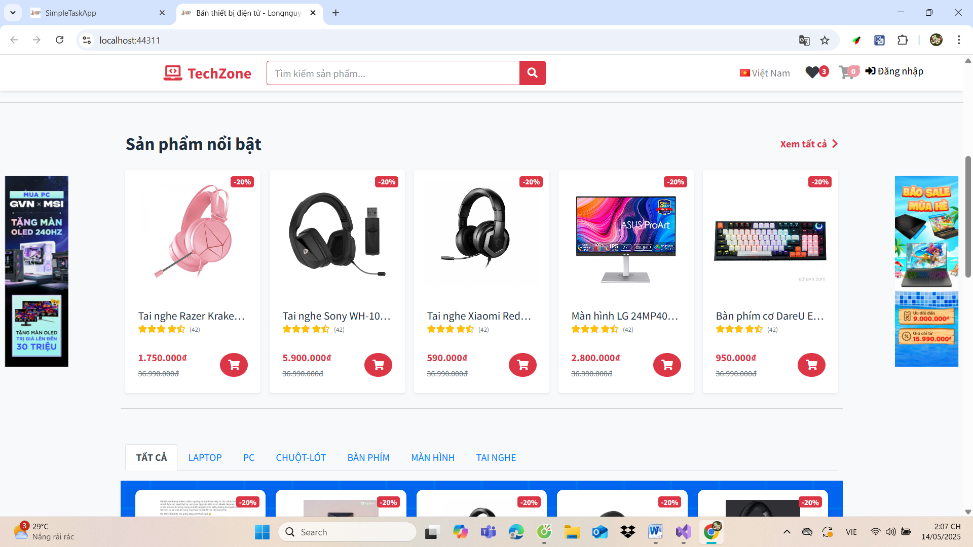

Hình 47. Giao diện trang chủ

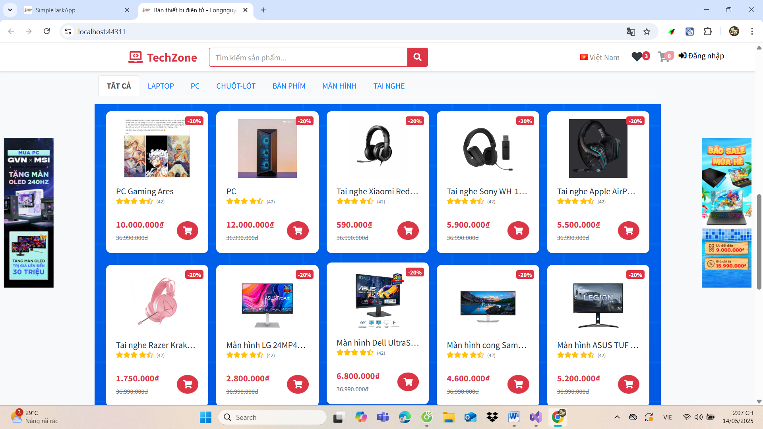

Hình 48. Giao diện trang chủ

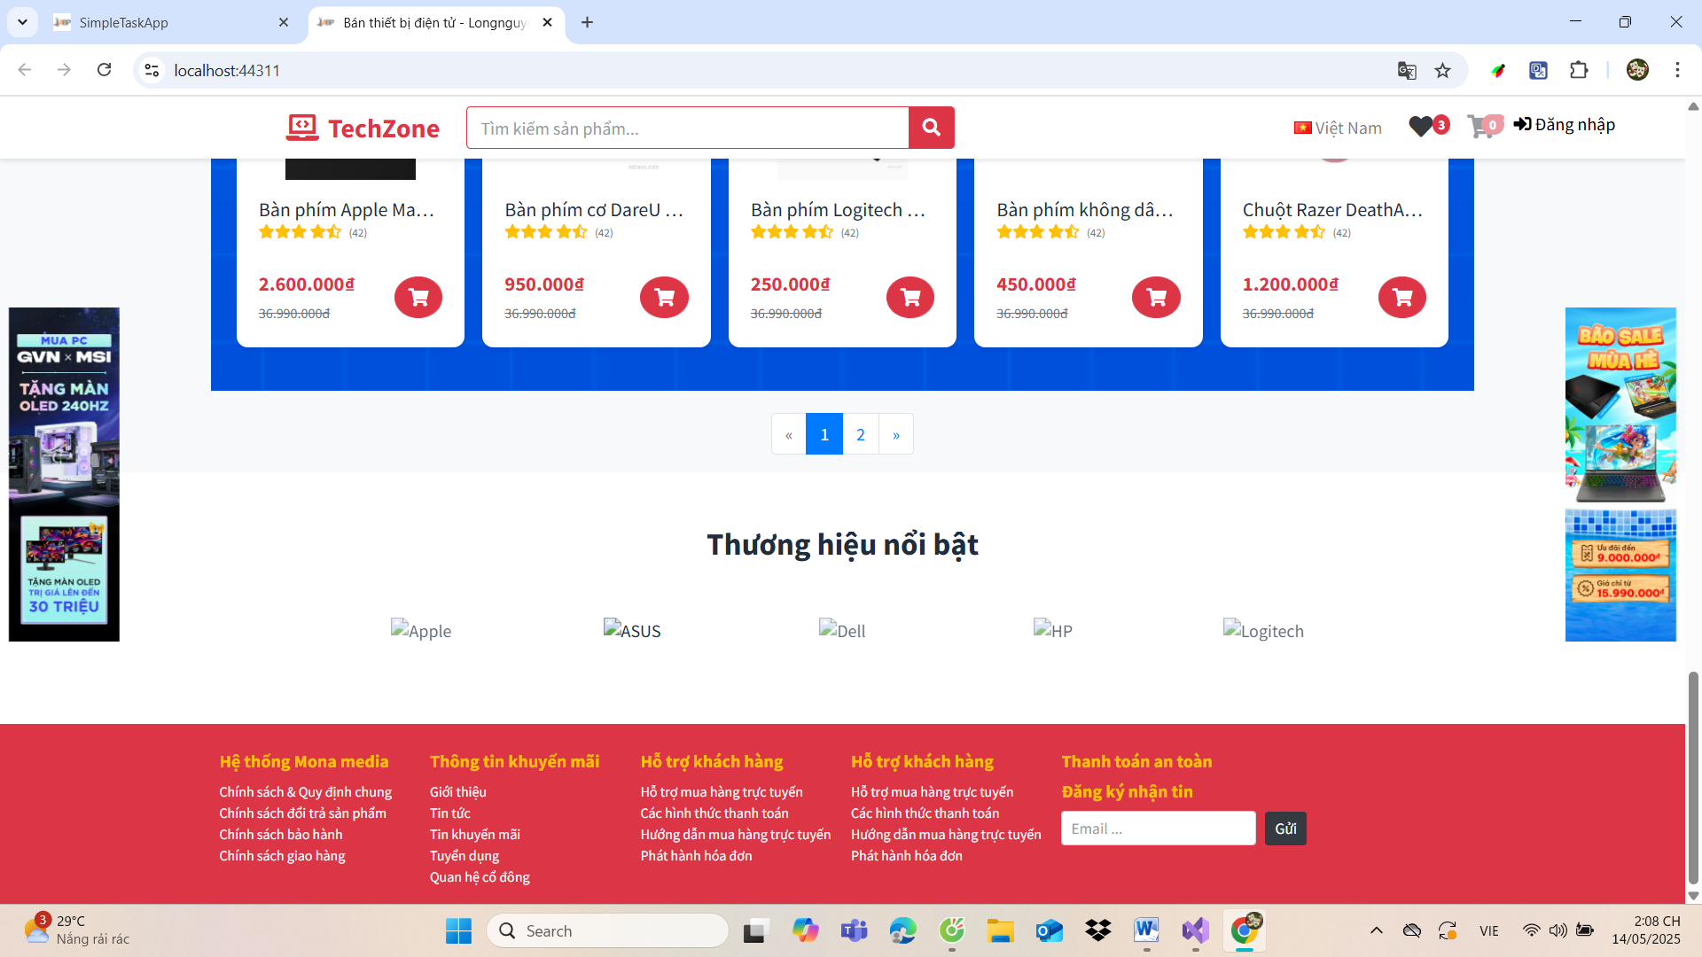

Hình 49. Giao diện trang chủ

Filter theo danh mục

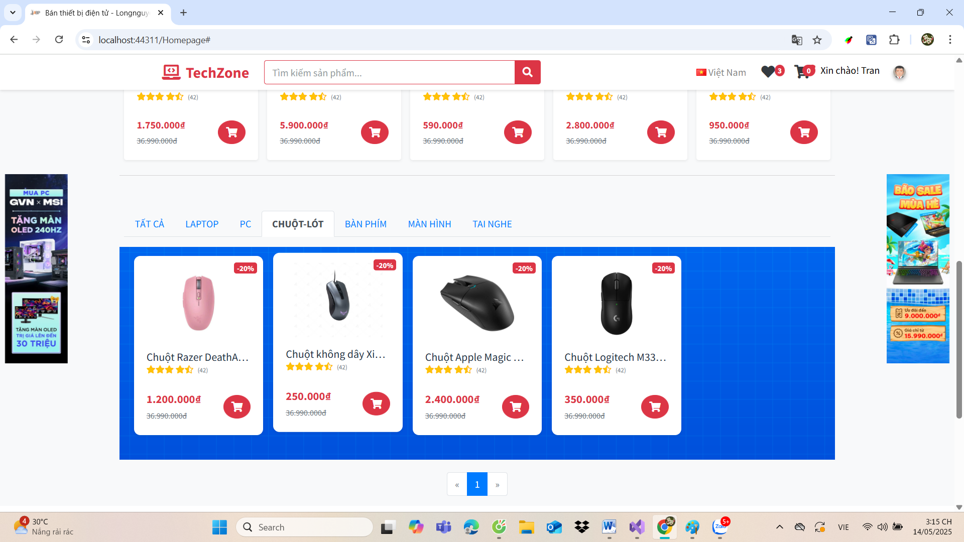

Hình 50. Giao diện lọc theo danh mục "Chuột-Lót"

Tìm kiểm theo sản phẩm

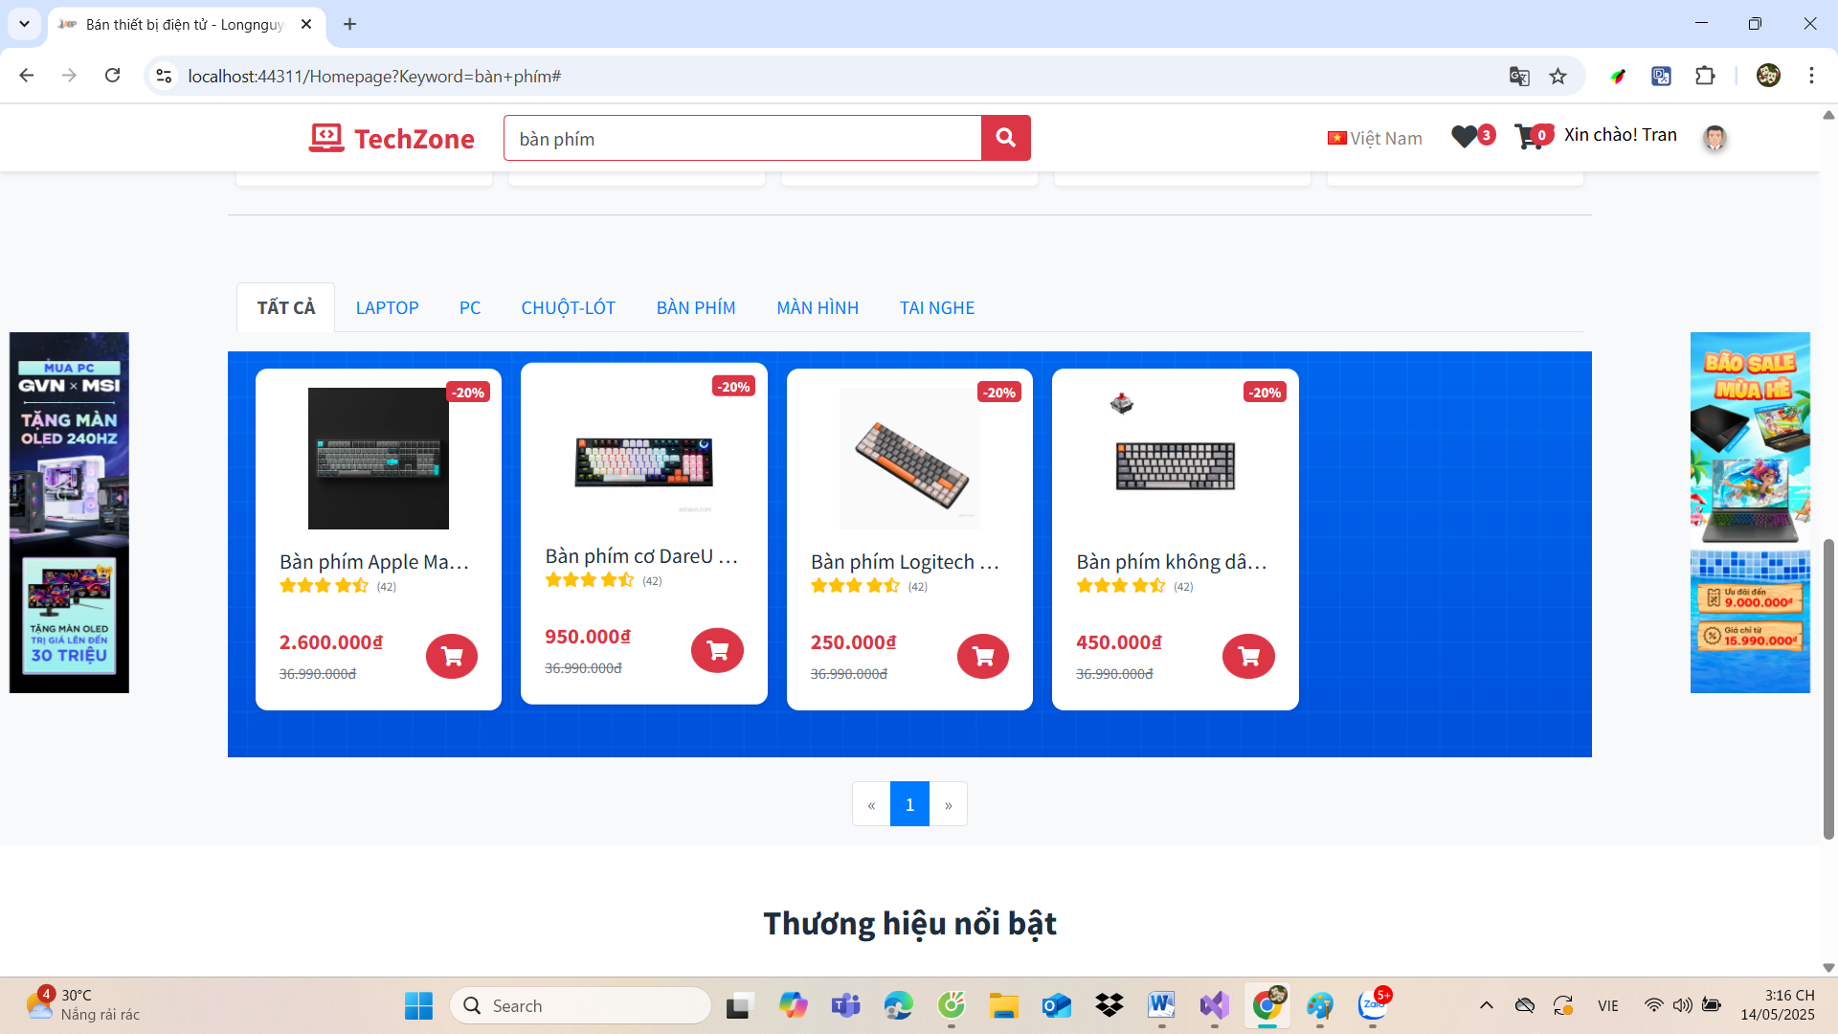

Hình 51. Giao diện tìm kiếm theo tên sản phẩm "Laptop"

**B) Giao diện đăng ký/ đăng nhập(Lấy sẵn form của framework)**

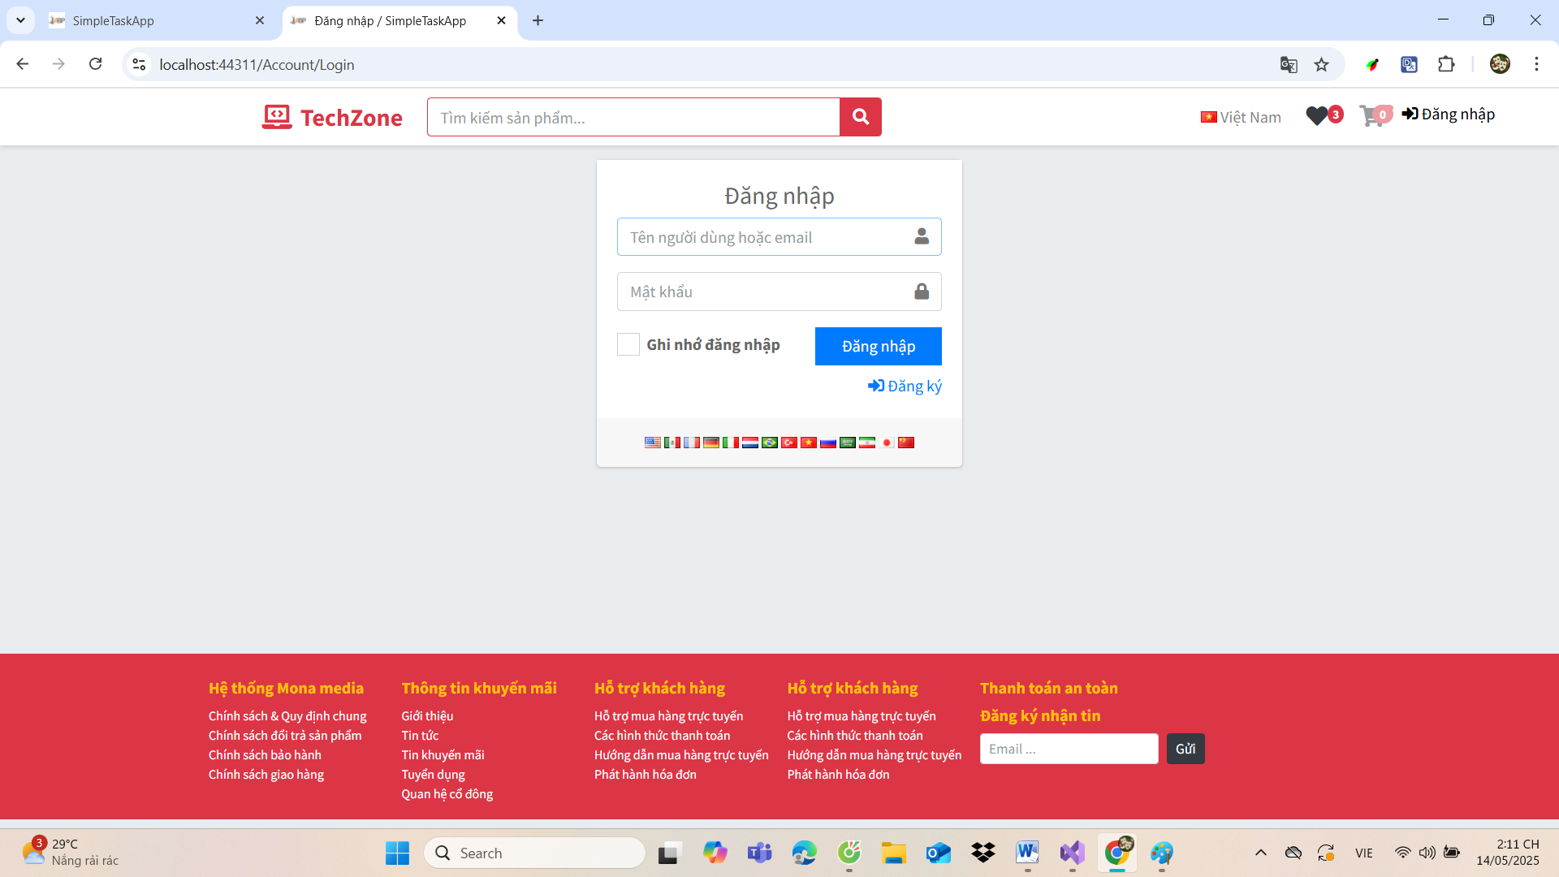

Hình 52. Giao diện đăng nhập

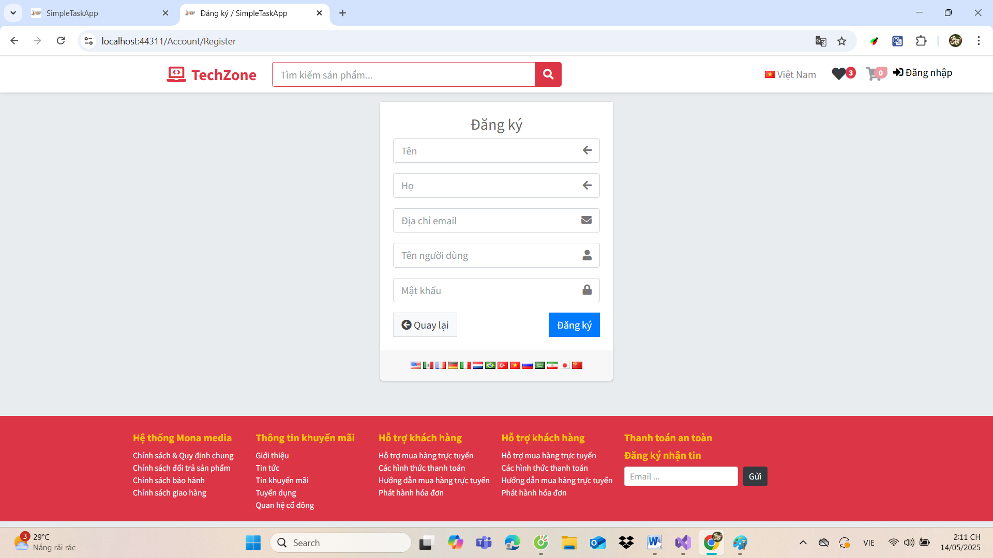

Hình 53. Giao diện đăng ký

**C) Trang chi tiết sản phẩm**

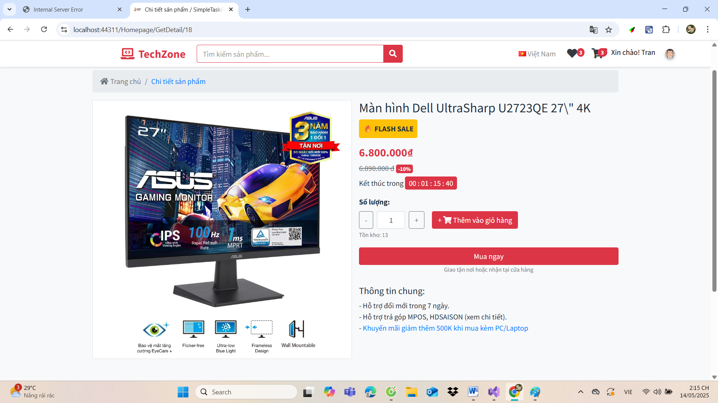

Hình 54. Giao diện chi tiết sản phẩm

Khi nhấn thêm vào giỏ hàng hiển thị message và cập nhật số lượng sản phẩm trên giỏ hàng:

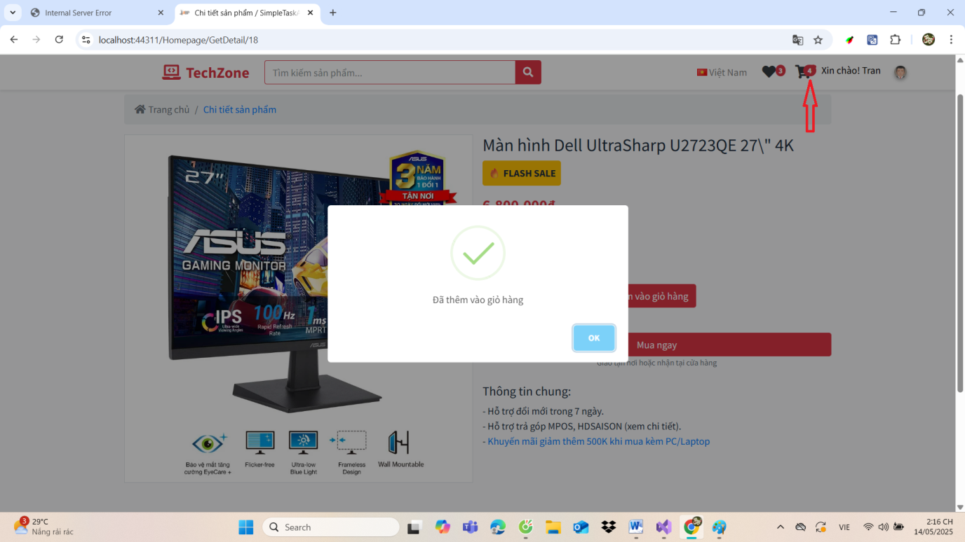

Hình 55. Giao diện khi thêm sản phẩm vào giỏ hàng

**D) Giỏ hàng**

Chức năng thêm sản phẩm vào giỏ hàng ngoài giao diện trang chủ:

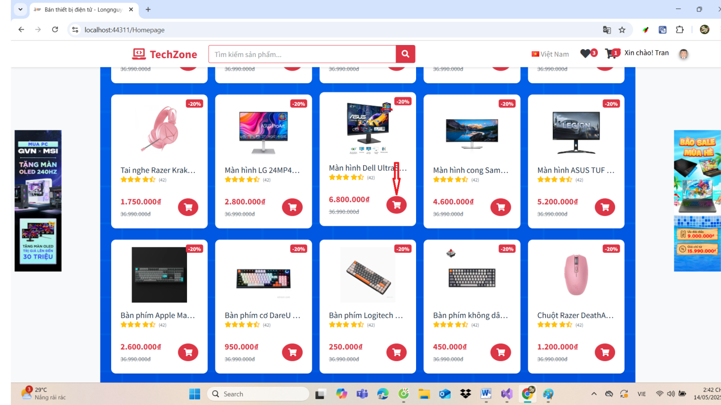

Hình 56. Giao diện thêm vào giỏ hàng ngoài giao diện trang chủ

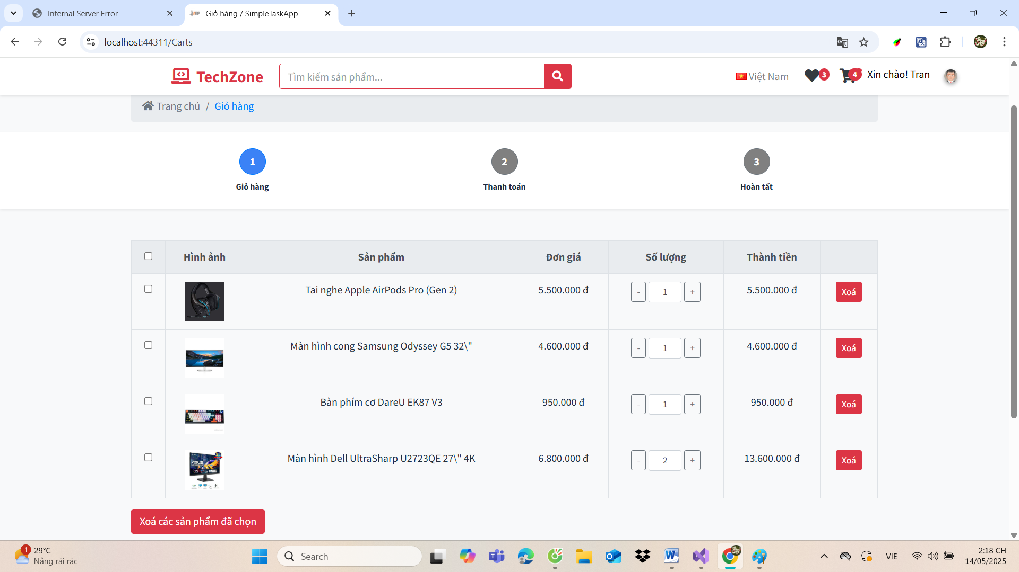

Hình 57. Giao diện giỏ hàng

Khi muốn xóa 1 sản phẩm trong giỏ hàng, hiển thị alert xác nhận:

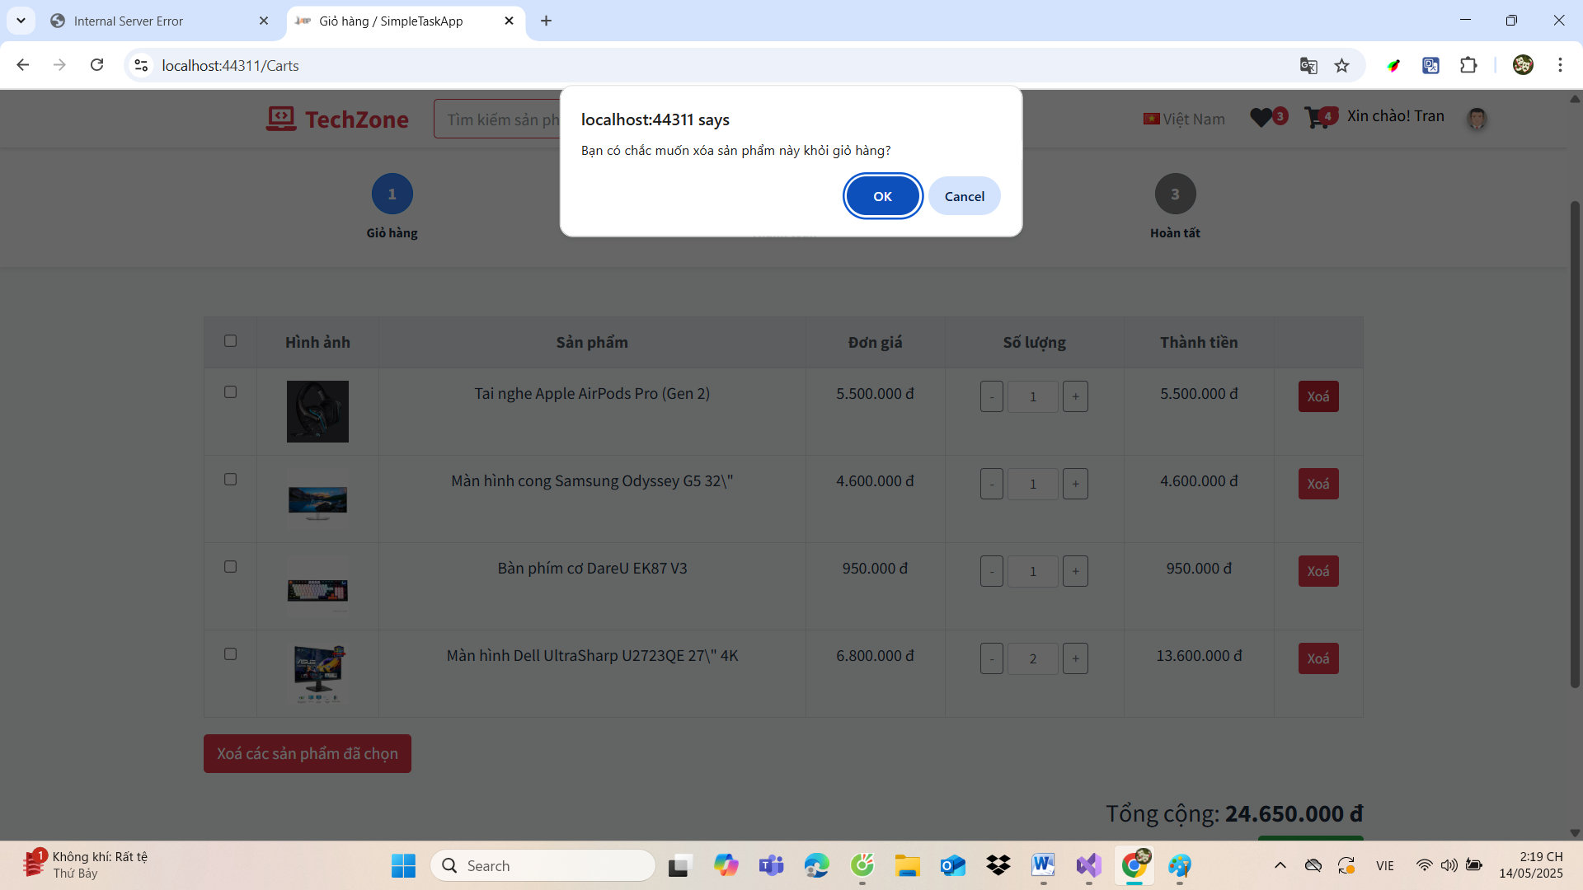

Hình 58. Giao diện xác nhận khi xóa sản phẩm trong giỏ hàng

Xác nhận xong tự load lại trang cập nhật lại:

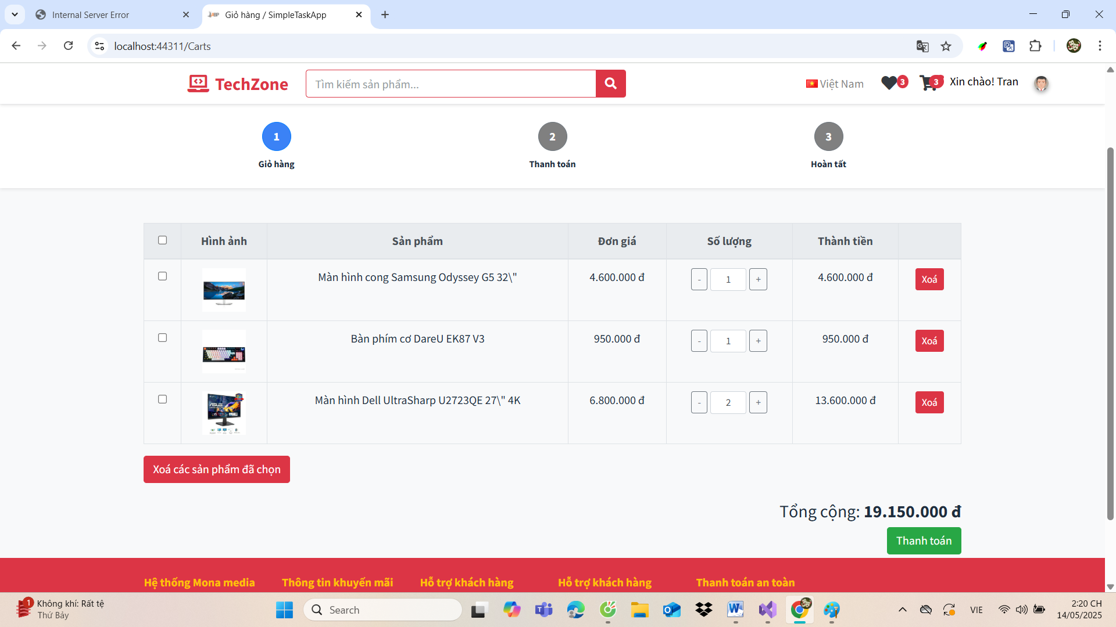

Hình 59. Giao diện sau khi xóa sản phẩm ra khỏi giỏ hàng

Khi tích chọn xóa các sản phẩm đã chọn:

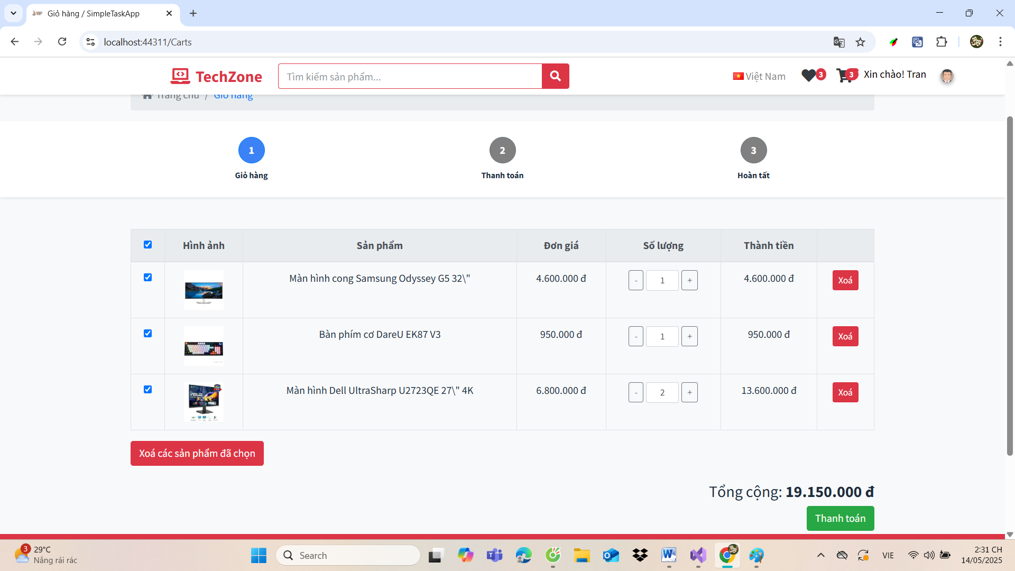

Hình 60. Giao diện tích chọn nhiều sản phẩm cần xóa

Khi đã xóa xong, giao diện giỏ hàng trống:

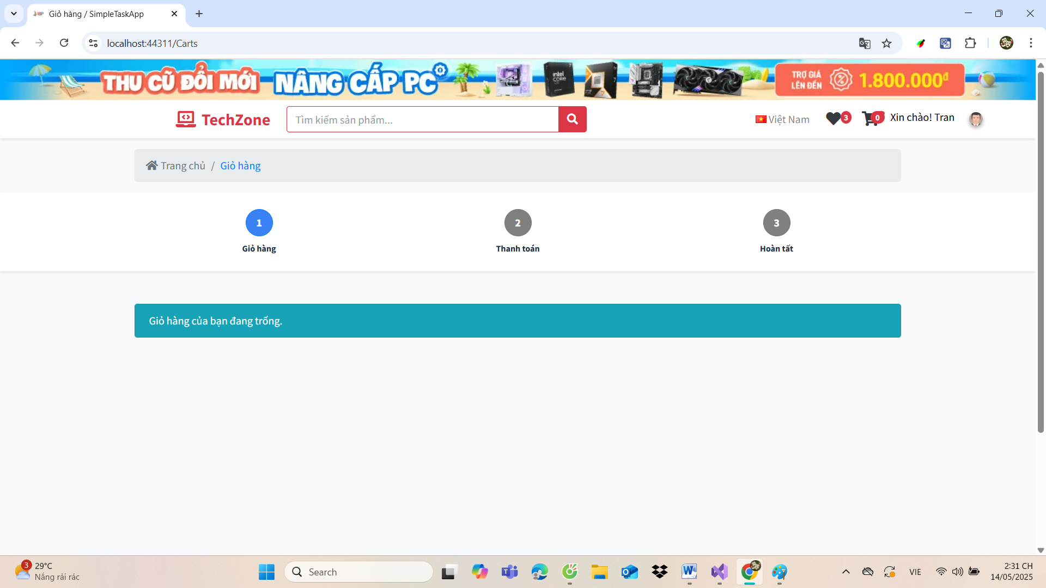

Hình 61. Giao diện sau khi xóa hết

**E) Trang thanh toán**

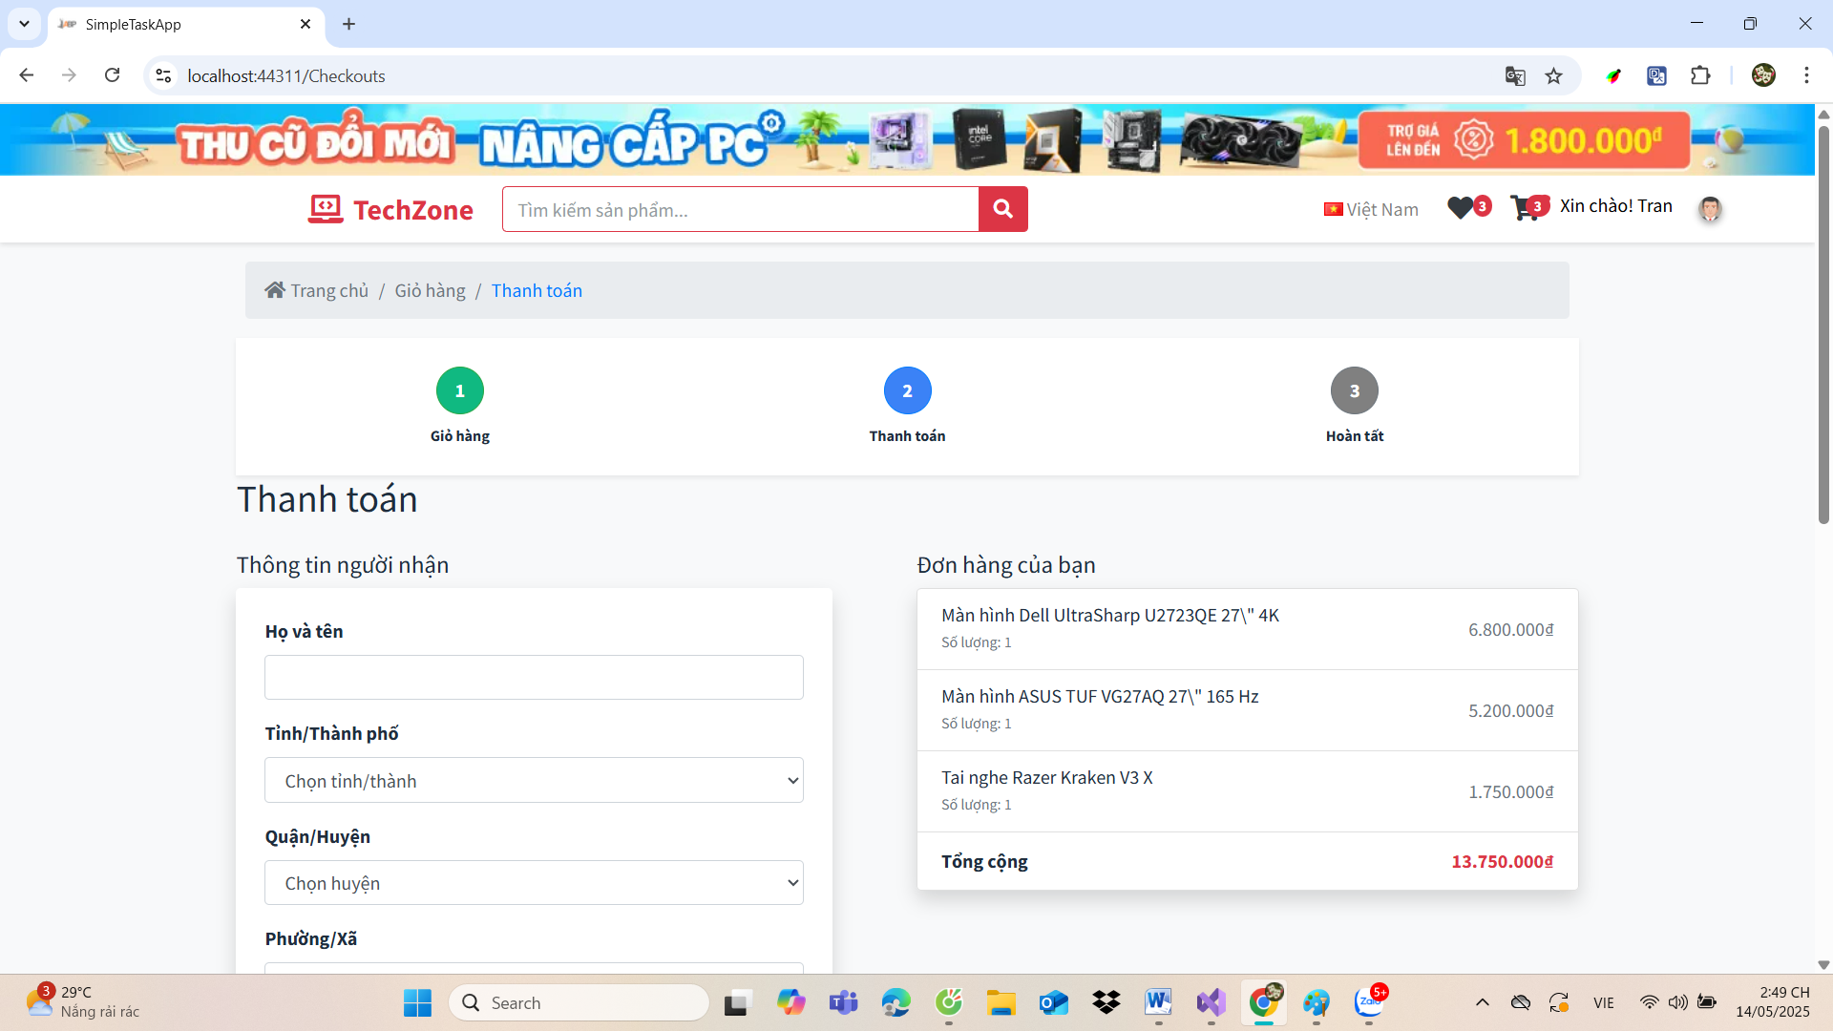

Hình 62. Giao diện trang thanh toán

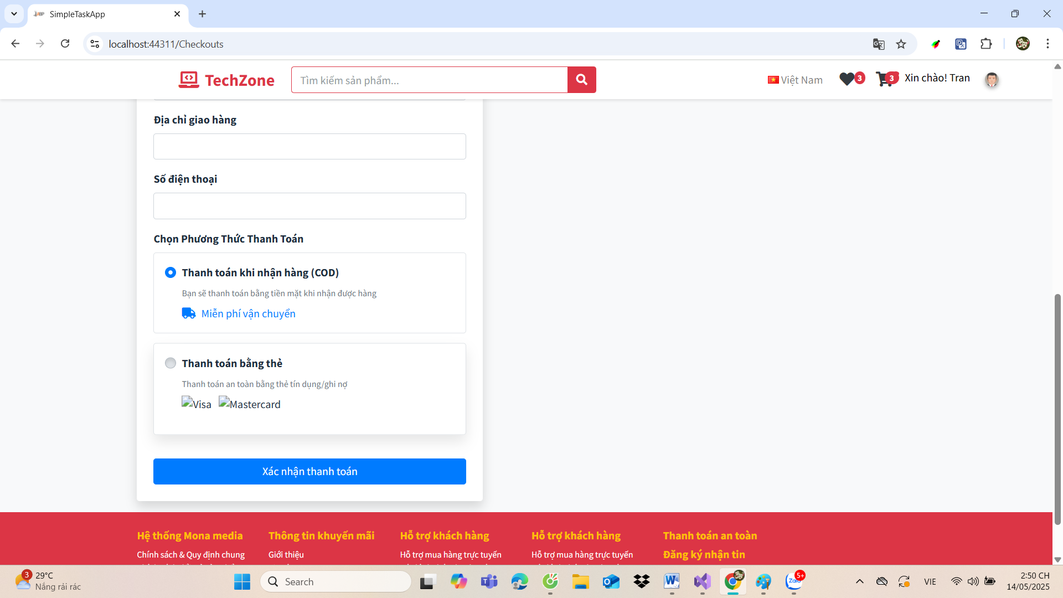

Hình 63. Giao diện trang thanh toán

**F) Giao diện thanh toán thành công**

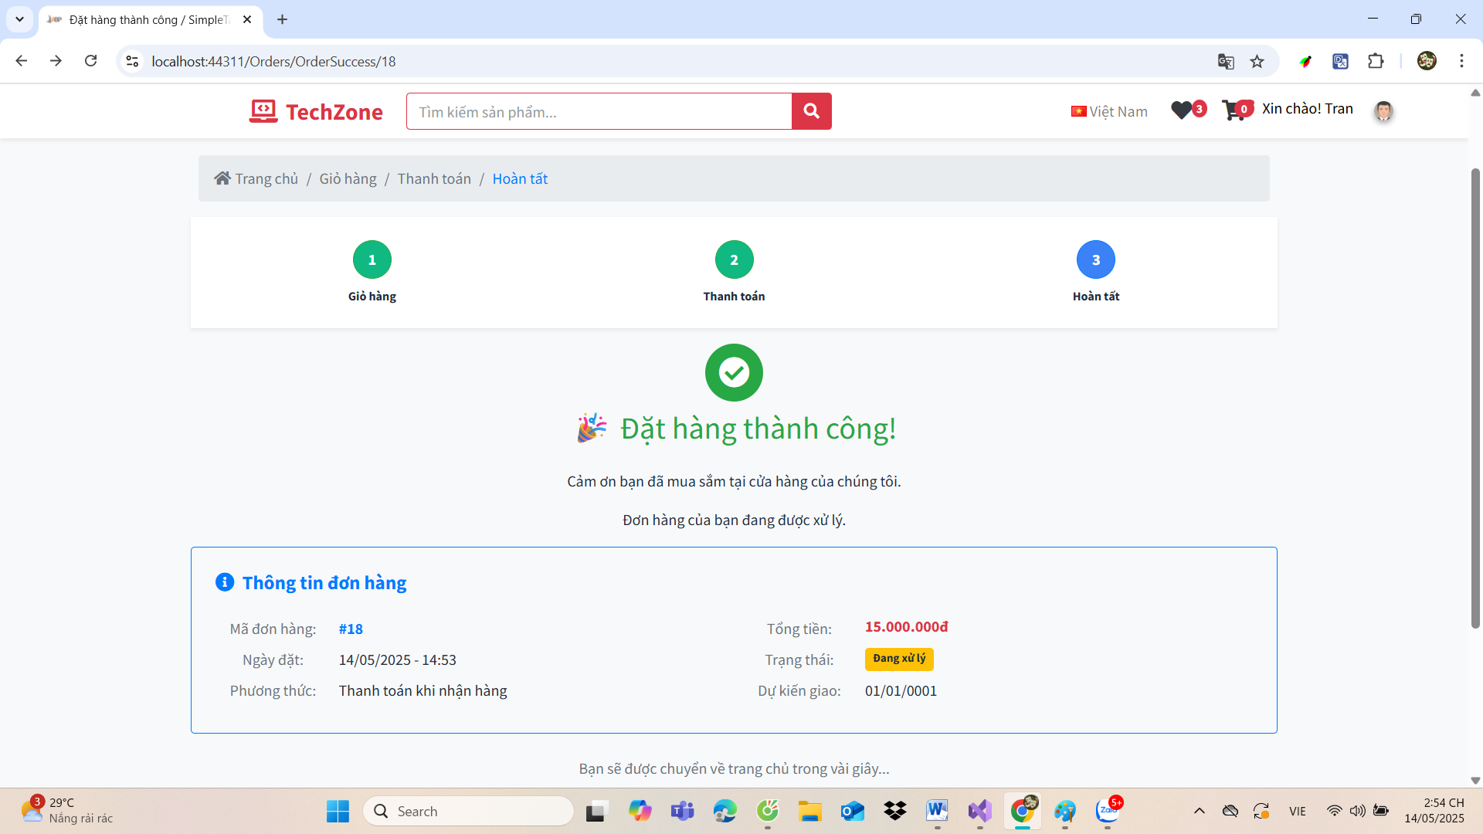

Hình 64. Giao diện khi thanh toán thành công

**G)Giao diện đơn hàng**

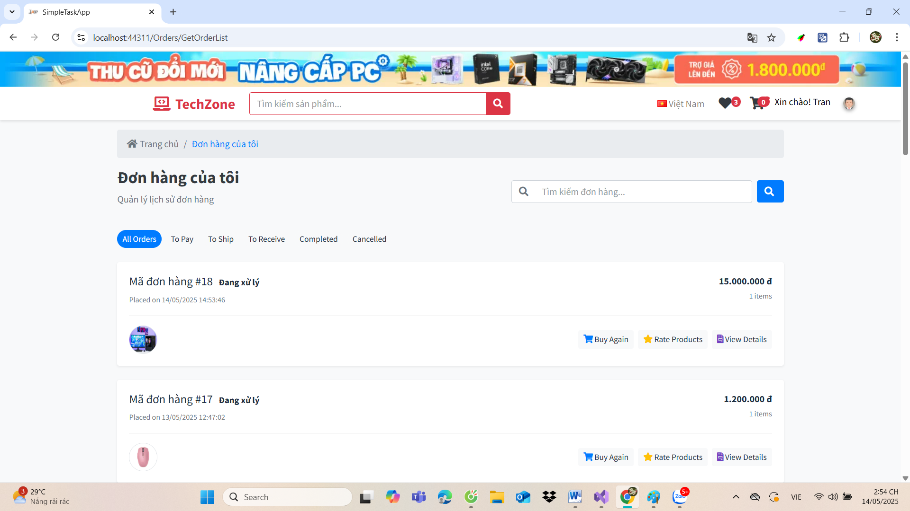

Hình 65. Giao diện quản lý đơn hàng của user

Chi tiết đơn hàng:

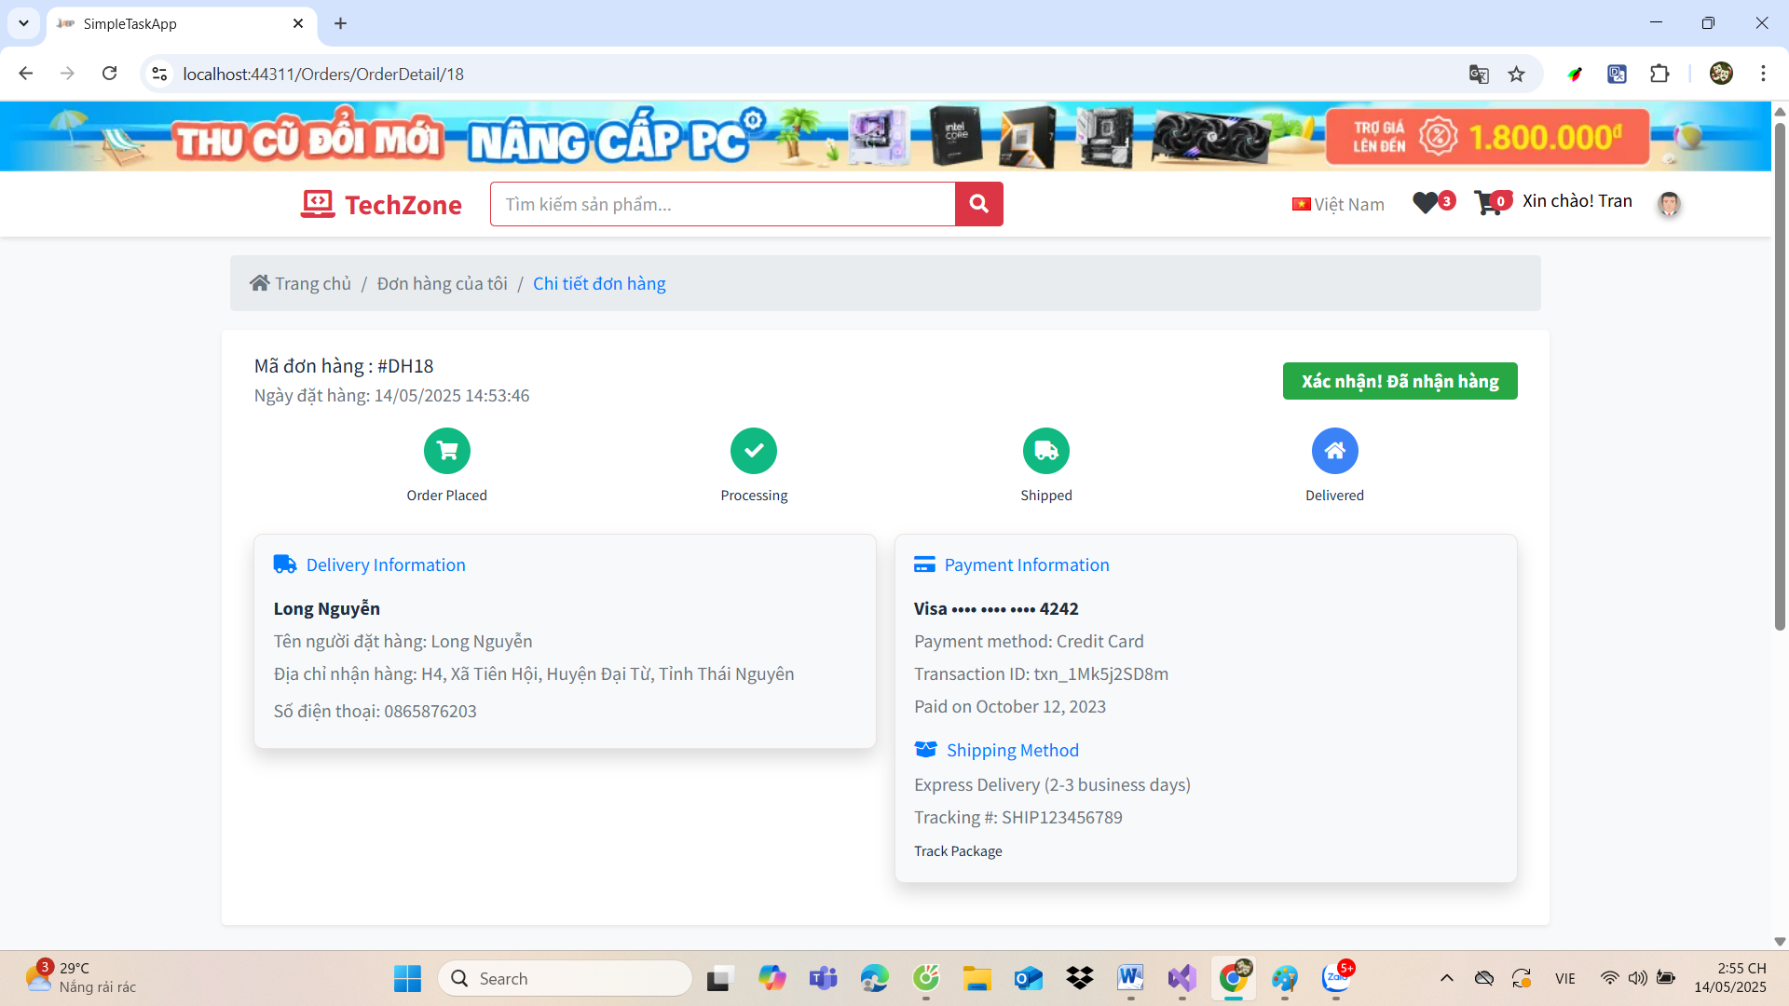

Hình 66. Giao diện chi tiết đơn hàng

## 2.3 Kết chương

Trên đây là kiến thức trong thời gian qua em đã tìm hiểu và ứng dụng, em đã áp dụng những kiến thức có được để nghiên cứu và phát triển đề tài này. Chương 3 em xin được đưa ra kết luận về quá trình thực tập và báo cáo của bản thân cũng như định hướng phát triển của đề tài và đồ án tốt nghiệp. Em xin chân thành cảm ơn thầy cô đã đọc, đánh giá và góp ý giúp cho bản thân em phát triển hơn nữa.

# CHƯƠNG 3 ĐÁNH GIÁ KẾT QUẢ VÀ ĐỊNH HƯỚNG PHÁT TRIỂN

## 3.1 Đánh giá kết quả thực tập

**Về kiến thức**: em đã trau dồi và học hỏi được thêm nhiều kiến thức về lập trình chuyên sâu, hiểu biết về ngôn ngữ lập tình C# và ứng dụng của nó trong ngành lập trình web. Học hỏi thêm được kiến thức về khả năng tự học tìm tòi cái mới, công nghệ luôn phát triển phải học song hành so với tốc độ phát triển của công nghệ.

**Về kỹ năng**: nâng cao khả năng giao tiếp và làm viêc nhóm , xử lý tình huống khi gặp khó khăn, cách trình bày sắp xếp tổ chức thư mục trong project gọn gàng, dễ hiểu,..

**Về kiến thức ứng dụng trong công việc**: kiến thức tiếp thu được trên trường là nền tảng cơ bản quan trọng để em có thể xử lý và mang vào áp dụng trong quá trình thực tập của bản thân. Mặc dù vẫn phải trau dồi thêm nhiều kiến thức thực tiễn mà trên ghế nhà trường chưa được phổ cập nhưng kiến thức nền tảng trên trường chính là thứ quan trọng đặt nền móng cho việc tiếp cận những kiến thức mới của bản thân em được nhanh chóng hơn.

Dưới đây là những học phần đã góp phần giúp em ứng dụng và thực tập tại công ty:

* Cơ sớ dữ liệu
* Lập trình .Net1
* Thương mại điện tử
* Phát triển ứng dụng web
* Thiết kế website
* Mã nguồn mở
* Cấu trúc dữ liệu và giải thuật

**Khả năng đáp ứng công việc của bản thân về kiến thức và kỹ năng**: Khi mới tiếp xúc với môi trường làm việc thực tế em còn khá bỡ ngỡ và bị ngợp với việc đọc docs và vận dụng kĩ năng vào công việc nên bản thân bước đi khá chậm, nhưng dưới sự chỉ dạy của anh Phạm Ngọc Kiên em đã từng bước bắt kịp với tiến độ công việc và hoàn thành tốt các task được giao.

## 3.2 Định hướng phát triển

***Đạt được***

Qua quá trình tìm hiểu, học hỏi và nghiên cứu, em đã tiếp thu được rất nhiều kiến thức từ những bài giảng của anh hướng dẫn và sự giúp đỡ của các thành viên trong team công ty thực tập. Em đã trải qua những lần tìm tòi học hỏi không biết mệt mỏi về những kiến thức chuyên sâu của chuyên ngành và đặc biệt là kiến thứ về JS, Ajax, Jquery, NET core trong quá trình thực tập được giao thực hiện và em cũng biết tìm hiểu thêm được các công cụ hay và hữu ích (Visual Studio) giúp cho việc phân tích xây dựng các hệ thống website trở lên dễ dàng hơn.

***Chưa đạt được***

Tuy có chút thành tựu đạt được nhưng tầm hiểu biết của em vẫn còn hạn chế, cách tổ chức file thư mục và xây dựng ứng dụng vẫn còn nhiều thiếu xót và chưa đạt yêu cầu của công ty đặt ra, em vẫn cần phải tru dồi và rèn luyện thêm kĩ năng tư duy phân tích để tổ chức hợp lý, thiết kế thuận tiện và logic. Không chỉ dừng ở mức đáp ứng kì vọng của công ty mà còn phát triển lên cao hơn nữa.

***Thuận lợi và khó khăn***

Chặng đường thực tập vừa qua dù có chút khó khăn về khoảng đầu thích ứng và có chút gấp gáp về mặt thời gian nhưng dưới sự giúp đỡ của công ty em đã hoàn thành các yêu cầu được đề ra. Thuậ lợi tìm hiểu và trau dồi kiến thức lập trình chuyên sâu và cọ xát với môi trường làm việc thực tế, phát triển bản thân về mọi khía cạnh: kiến thức, tư duy, giao tiếp, áp lực cạnh tranh,...Bên cạnh đó những khó khăn gặp phải như fix bug và tìm tài liệu. Quy lại, em cảm nhận thấy thời gian em được tham gia thực tập tại công ty BBK là vô cùng quý giá và đáng nhớ.

***Kinh nghiệm***

Qua quá trình tìm hiểu, em nhận thấy rằng việc xây dựng giao diện cho một hệ thống website là một công việc không hề đơn giản, đòi hỏi phải có sự nhanh nhẹn về tư duy đầu óc và một leader dẵn dắt, nắm bắt rõ ràng về các khâu phát triển của dự án thúc đẩy các cá nhân trong dây chuyền theo kịp tiến độ, công việc này sẽ giúp cho em phát triển nhanh hơn về mặt tư duy cũng như khả năng thăng tiến trong công việc về sau này . Nhưng để có thể đạt được kỳ vọng đó thì em cần phải có thời gian thực hành và học hỏi rất nhiều nữa. Với tốc độ phát triểm của công nghệ ngày nay, nỗ lực của bản thân em sẽ phải đặt cao hơn nữa mới bắt kịp được sự phát triển như vũ bão này, đưa đất nước đạt tới kỉ nguyên của công nghệ số.

***Hướng phát triển***

Dưới sự phát triển của Internet và ngành công nghệ thông tin trên thế giới hiện nay đang diễn ra vô cùng nhanh chóng. Điều đó cho ta thấy rằng Internet sẽ dần thay thế những hoạt động cơ bản ví dụ như: mua bán, đọc tin tức, cập nhật kiến thức,... được thực hiện trên môi trường mạng mà không phải mất nhiều thời gian công sức. Vì vậy bản thân những người kĩ sư công nghệ như chúng ta cũng không thể dậm chân tại chỗ mà cần phải trau dồi thêm nhiều kiến thức để có thể theo kịp xu hướng công nghệ hiện nay.

***Khả năng phát triển của đề tài về định hướng cho Đồ án tốt nghiệp***

Qua đề tài trên, em đã học được thêm được nhiều kiến thức, template mới. Em cảm thấy nó rất hay và thú vị nên em quyết định sẽ phát triển một website sử dụng về mặt font-end : HTML,JavaScript,CSS , back-end: Net core cho đồ án tốt nghiệp sắp tới. Em sẽ phát triển thêm các chức năng cần thiết cho 1 website thương mại điện tử trong đề tài này.

Từ đó giúp em có hoàn thiện 1 website bán hàng. Em sẽ áp dụng các kỹ năng mình đã học tập được để tạo ra một sản phẩm tốt nhất cho đồ án.

**Em xin chân thành cảm ơn quý thầy cô!**

# DANH MỤC TÀI LIỆU THAM KHẢO

|  |  |
| --- | --- |
| [1] | TopDev, "CSS là gì?," TopDev Việc làm IT hàng đầu, 22 04 2022. [Online]. Available: https://topdev.vn/blog/css-la-gi/#css-la-gi. |
| [2] | aws, "Javascript (JS) là gì?," 22 04 2022. [Online]. Available: https://aws.amazon.com/vi/what-is/javascript/. |
| [3] | N. T. Nguyên, "JavaScript là gì? Học JavaScript cơ bản với lộ trình dễ hiểu nhất," 22 04 2022. [Online]. Available: https://itviec.com/blog/javascript-la-gi/#JavaScript_la_gi. |
| [4] | Admin, "Tổng quan về ASP.NET Core," 19 03 2021. [Online]. Available: https://netcore.vn/bai-viet/aspnet-core/tong-quan-ve-aspnet-core. |
| [5] | B. T. Huyen, "JQuery Ajax và kiến thức cơ bản," 22 06 2017. [Online]. Available: https://viblo.asia/p/jquery-ajax-va-kien-thuc-co-ban-4dbZNxny5YM. |
| [6] | A. Boilerplate, "Introduction," 2013. [Online]. Available: https://aspnetboilerplate.com/Pages/Documents/Introduction. |
| [7] | T. n. tâm, "BBK SOLUTION TECHNOLOGY," 2019. [Online]. Available: https://bbksolution.com/home-2. |

# PHỤ LỤC

.